Behandelde lesstof in Leidinggeven:

Het ligt niet in de intentie gedurende deze container jou een leiderschapsstijl aan te leren, maar om je een weg te laten vinden in jouw manier van leidinggeven in andere omgevingen. Leidinggeven doe jij vanuit je zelf met je eigen karakter en vaardigheden.
Belangrijk is te weten dat er wordt leidinggegeven aan anderen die min of meer van jou tijdelijk afhankelijk zijn of zijn.
Een passende uitspraak hierbij is die van een Amerikaanse president (citaat):

“Leiderschap: de kunst om een ander iets te laten doen dat jij wilt, omdat hij het zelf wil.”
(Dwight Eisenhower, Amerikaans president van 1953 tot 1961).

Door een aantal, tegenwoordig vaak aangehaalde, systemen aan je voor te stellen wordt er hopelijk een beeld gevormd en van daaruit ontwikkel je je eigen stijl.
Voordat we daar zijn aangekomen moeten we een aantal zaken helder hebben.
Om leiding te geven moet je
  - Inzicht in de (in-)formele organisatiestructuur
  - Rekening houden met (bedrijfs-)cultuur
  - Kunnen motiveren, stimuleren, ruimte geven, etc.
  - Veranderingsprocessen kunnen zien en inleiden
  - Conflicthantering kunnen beheersen
Daarvoor zijn een aantal modellen ontwikkeld.
We gaan nog even niet in op de essentiële verschillen tussen een manager en een leider. Dat komt later.
De moderne manager:
- Is ‘van vele markten thuis’
- Heeft een inspirerende visie op de toekomst van het bedrijf
- Zet de strategie uit, maar boekt ook op korte termijn resultaat
- Is energiek, moedig en evenwichtig en verplaatst zich moeiteloos in de gevoelens van anderen.
- De moderne manager brengt mensen in beweging.
- Kent de plaats van het bedrijf in de maatschappij.

Worden managers geboren of gemaakt? Deze vraag houdt onderzoekers al tientallen jaren bezig. Vroeger dacht men dat leiders werden geboren, tegenwoordig is de overtuiging dat naast persoonlijke kenmerken en vaardigheden, de omgeving een wezenlijke rol speelt.

In de loop van de tijd zijn uiteenlopende modellen ontwikkeld. Modellen zijn een vereenvoudiging van de werkelijkheid. De praktijk laat zich er niet in vangen. De kracht van modellen en theorieën zit erin dat ze complexe begrippen als management en managementstijlen ordenen en analyseren. Modellen scherpen het denken.
Om die reden wordt een toelichting gegeven op drie modellen die aan de basis liggen van het denken over management.

Managerial grid:
Een model dat de managementstijl uitdrukt in de mate van taakgerichtheid en mensgerichtheid (wij gebruiken het model van Blake en Mouton – zie verder in de tekst).

Situationeel leidinggeven:
Een model dat aangeeft hoe de optimale managementstijl samenhangt met het competentieniveau van de medewerker.

Transformationeel leiderschap:
Bij transformationeel leiderschap probeert de leider een verandering (transformatie) in het denken van de medewerkers te weeg te brengen, door ze enthousiast te maken voor zijn visie, beleidskoers of actieplan.

Wil je aan al deze stijlen kunnen werken, want een manager werkt met verschillende stijlen, moet je wel de bedrijfscultuur kennen.
Informele (open) versus formele (gesloten) bedrijfscultuur:
De informele ofwel open bedrijfscultuur noemen we ook wel “de wandelgangen”. Dat wil zeggen dat er geen formele hiërarchische verhouding is, dus geen directe baas ondergeschikte rollen. In de regel noemen we dit ook wel het “lobbycircuits”. Hierin worden op de achtergrond van het formele proces afspraken gemaakt. Deze cultuur leent zich dan ook voor een Laissez Faire leiderschap en kan alleen goed functioneren als de medewerkers hoge betrokkenheid hebben.
De formele ofwel gesloten bedrijfscultuur is een sterke baas ondergeschikte gezag lijn herkenbaar. Hierin zullen weinig of geen afspraken worden gemaakt zonder dat er een duidelijke beschreven afspraak op papier staat. Een goed voorbeeld hiervan zijn de politie en het leger.
In deze laatste heb je als buitenstaander geen gemakkelijke toegang. Maar dit heeft ook te maken met opleidingsniveau, sociale klasse van de mensen waarmee je werkt. Het is niet alleen bij bedrijven het geval, maar ook bij bevolkingsgroepen. Kijk maar eens naar etnische minderheden die close zijn en onze eigen open cultuur. Dit werkt wel door in de manier van leidinggeven. Je moet er alert op zijn.

Ook de dienst of producten die je levert bepalen een bepaalde manier van leidinggeven of leidinggevende houding.

Daarmee komen we op de definitie van wat is een organisatie?

Plat gezegd is een organisatie:
Een verband van mensen die met elkaar samenwerken om een bepaald doel te bereiken.

Daarin wordt de formele weergave van de taken in functies en bijbehorende bevoegdheden en verantwoordelijkheden herkenbaar gemaakt. Het groene gedeelte van de figuur hieronder is het bedrijf. De strategische top zijn de mensen die alles bepalen, bedenken en aangeven. Dat zijn de “ visionairen”, de leiders. Of ze allemaal even goed zijn is nog maar de vraag, maar ze besteden hun ideeën uit naar het middenkader. Dat zijn de mensen die de puntjes op de “i” mogen zetten en de zaak mogen managen. Dat zijn de mensen die de ideeën concretiseren en vertalen naar de werkvloer (uitvoerende deel van het bedrijf) ofwel de operationele kern. De aansturing is van boven naar beneden de verantwoording is van beneden naar boven. Dan heb je nog de staf en/of de service. Deze afdelingen zijn ondersteunend aan het proces en nemen niet direct deel aan het proces. Zij kunnen dan ook “ formeel” geen invloed hebben op het beleid en de operationele gang van zaken. Daarnaast wordt de organisatie uiteraard beïnvloed door de vraag en aanbod van de klanten en de leveranciers. Als de vraag van de klant groot is krijg je een “pull-strategie” en als de druk van de leveranciers groot is krijg je een “push-strategie” (onderdelen van marketing).
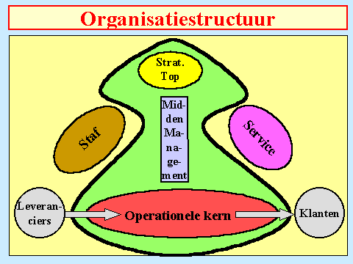

Als je naar de structuur van het bedrijf kijkt zie hier naast een lijn organogram. Daarbij is de directe opdracht door de directie gegeven aan de bijv. inkoop. Deze op haar beurt heeft weer verantwoording af te leggen naar de directie. Onderling hoeven de afdelingen van elkaar niets te weten.
Staat er tussen de afdelingen (inkoop-productie-verkoop) wel een verbindingslijn. Dan praten we over een matrix-structuur en zullen de afdelingen met elkaar moet overleggen en afspraken maken.
Hiernaast zie je een lijn-staf model. Daarin zijn een aantal stafzaken opgenomen die ter ondersteuning zijn opgenomen maar geen beleidsmatige taken hebben. Dat houdt niet in dat zij het beleid niet kunnen beïnvloeden. Het ligt niet tot hun primaire taak. Hun taak is uitzoeken of iets uitgevoerd moet of kan worden, zij nemen geen beslissingen. Zij zoeken de technische en financiële gegevens bij elkaar en geven hooguit een advies.
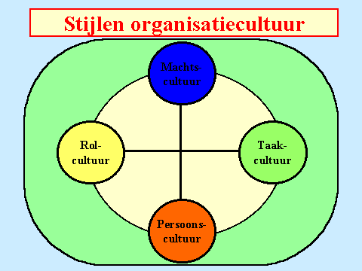
Typen organisatieculturen
Er zijn (volgens Harrison – namen hoeven jullie niet te onthouden) vier verschillende typen organisatieculturen te onderscheiden:
- De machtscultuur (baas-gericht)
Deze kenmerkt zich door een duidelijk herkenbaar centrum. Als een spin in een web bestuurt één sterke leider de gehele organisatie. Er zijn weinig regels, er is daarom weinig bureaucratie. De medewerkers proberen zo dicht mogelijk bij het centrum te komen, daar macht te verwerven en te behouden. Als gevolg daarvan bestaan er in dit type organisatie veel intriges en machtsspelletjes. Deze cultuurvorm komt vooral voor in familiebedrijven waarbij de leider de eigenaar/directeur is.
- De rollencultuur (functiegericht)
De organisatie kenmerkt zich door hiërarchie, rechten, plichten, afspraken en regels. Het is belangrijker dat het werk volgens de regels gebeurt, dan dat dit goed of efficiënt wordt gedaan. Iemands rol en status zijn belangrijker dan zijn prestatie. Bureaucratie en formalisme maken deze organisatie inflexibel. De rollencultuur komt vooral voor in grote onoverzichtelijke organisaties.
- De taakcultuur (resultaatgericht)
Deze ontstaat veelal ten gevolge van een matrixorganisatie. De cultuur vraagt om doelgericht gedrag op basis van professioneel probleemoplossend vermogen en prestatiegerichtheid. Vakgerichte competentie wordt gesteld boven hiërarchische competentie. Als gevolg daarvan bestaat er weinig hiërarchie. De cultuur is flexibel en dynamisch, maar als gevolg daarvan ook moeilijker te besturen.
- Persoonscultuur (mensgericht)
Iedereen is een ‘ster’. Gemeenschappelijke interesses en waarden houden de cultuur bij elkaar. Het individu staat steeds voorop. Dit type komt vooral voor in de advieswereld en in maatschappen.
In al deze culturen ontstaan er wisselwerkingen die een organisatie sterk maken. Dat heeft mat je leiderschapsstijl te maken. Waar moet je op letten:
Sterke bedrijfsculturen
De waarden en normen van een sterke cultuur zijn stevig verankerd in het bedrijf. Ze worden met overtuiging gekoesterd door de leden van de organisatie en hebben daardoor een betrekkelijk lang leven. Algemene kenmerken voor de sterke organisatiecultuur zijn:
- grote betrokkenheid van het topmanagement;
- voorbeeldfunctie van het management;
- grote zorg voor het personeelswervingsbeleid;
- grote zorg voor opleiding en training van het personeel;
- erkenning van het bestaan van een belangentegenstelling tussen individu en organisatie;
- open communicatielijnen voor alle geledingen;
- intensieve communicatie door alle geledingen.
In excellente ondernemingen worden deze cultuurkenmerken direct verbonden met:
- gerichtheid op topkwaliteit en -service;
- feedback procedures voor medewerkers;
- marktgericht denken;
- het centraal stellen van de cliënt.
Kenmerkende overtuigingen in een sterke cultuur zijn:
- we kunnen een uitmuntende organisatie hebben;
- het werk is zinvol en bevredigend;
- medewerken kunnen zelf verantwoordelijkheid dragen;
- de enige echte discipline is zelfdiscipline;
- onze werkwijze is efficiënt.

De mate waarin jij als leidinggevende functioneert, kun je indicatief meten in de “manegeral grid” van Blake & Mouton. (Zie verder in de tekst)

Daarbij is de instelling van de ondergeschikten naar het bedrijf toe ook van belang. Naar mate de leidinggevende taak of relatiegericht is zal de manier van leidinggeven er anders uit zien. Naar mate de ondergeschikte bekwaam is zal de leidinggevende zijn stijl moet aanpassen.
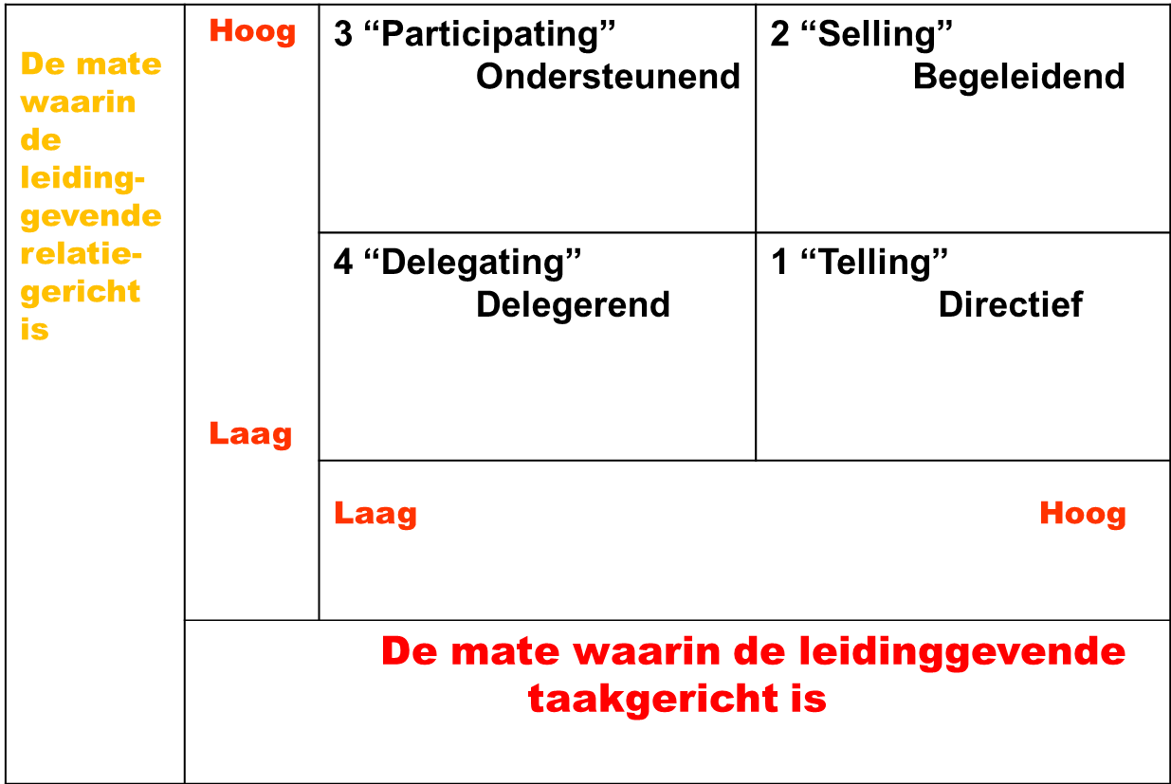

Visie vanuit leidinggevende positie; dus naar mate de leidinggevende taak dan wel relatie georiënteerd is. Dit zal zich weer uiten in de manier van leiding geven. Daarin kennen we drie basis types:
  - Autocratisch: Dominant, voornamelijk in lijn organisaties zoals het leger en politie. Een manier van leidinggeven zou kunnen zijn: “ik bepaal wat hier gebeurt, jij hoeft het alleen maar uit te voeren”.
  - Participatief: Meewerkend, bij uitstek een leiderschapsstijl in lijn-staf organisaties waarbij de leidinggevende de medewerkers veelal betrekt in de organisatie en beslissingsstructuur. De leidinggevende zal zich als volgt opstellen:” Hoe gaan we dit oplossen, heeft iemand ideeën?” Vervolgens “ Alles afgewogen hebbende gaan we het op deze manier doen”. De leidinggevende overlegd en werkt met zijn personeel samen en zoekt daar de beste oplossing uit. Hij houdt wel de leiding.
  - Laissez Fair: Democratisch en zelfstandig waarbij de medewerkers een hoge betrokkenheid en vaardigheid hebben. Onderwijs is een goed voorbeeld hiervan. De leidinggevende zal zich merendeels op de achtergrond opstellen en het overlaten aan de “talenten” van de werkvloer, een uitspraak zou kunnen zijn: “Jullie weten wat er gebeuren moet, regel het”.

Dit alles heeft met de taakvolwassenheid van de medewerkers te maken.

Taakvolwassenheid.

Bekwaamheid en bereidheid, samen ook wel aangeduid als de taakvolwassenheid van de medewerker, staan los van elkaar. Een enthousiaste starter is wel bereid tot, maar waarschijnlijk niet bekwaam in een bepaalde taak. Een oude rot in het vak is meestal heel bekwaam, maar na een groot aantal jaren misschien niet meer zo gemotiveerd. En iemand die zijn werk met veel plezier en veel kundigheid uitvoert, is zowel bekwaam als bereid.

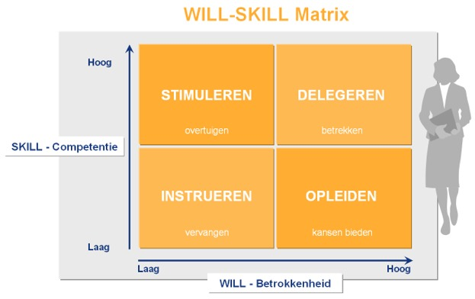
Leidinggeven op basis van taakvolwassenheid van de medewerkers. De leidinggevende stimuleert, delegeert, instrueert of leidt ze op.

Overtuigen  Competentie medewerkers: ·middelmatig  Niveau 3  S3 | Delegeren  Competentie medewerkers:  hoog  Niveau 4  S4 | sterk gemotiveerd
Instrueren  Competentie medewerkers:  Laag  Niveau 1  S1 | Coachen  Competentie medewerkers: ·middelmatig  Niveau 2  S2 | zwak gemotiveerd
niet deskundig | zeer deskundig | De instelling waarin/mee de medewerker werkt. Taakvolwassenheid.
Het competentieniveau heeft te maken met de mate waarin de medewerker bereid en bekwaam is een specifieke taak te vervullen.
- Niveau 1: lage bereidheid en lage bekwaamheid (ik weet niet of ik het kan en of ik het wel wil): -Je medewerker heeft een lage mate van competentie: hij is niet gemotiveerd om zijn taak uit te voeren en heeft ook niet de nodige kennis, ervaring en vaardigheden.
Gepaste leiderschapsstijl: instrueren
Geef specifieke instructies en hou scherp toezicht op de geleverde prestaties.
- Niveau 2: lage bereidheid en hoge bekwaamheid (ik kan het wel, maar heb niet altijd zin): -Je medewerker is weliswaar in staat zijn taak uit te voeren, maar de motivate ontbreekt (nog).
Gepaste leiderschapsstijl: coachen
Benader je medewerker als een volwaardige gesprekspartner. Bied ruimte voor inbreng en suggesties.
- Niveau 3: hoge bereidheid en lage bekwaamheid (ik wil het graag, maar kan het nog niet): ·Je medewerker is weliswaar (nog) niet bekwaam om zijn taak uit te voeren, maar hij is wel gemotiveerd.
Gepaste leiderschapsstijl: overtuigen
Overtuig je medewerker van zijn (aan te leren) capaciteiten. Bied ruimte voor het stellen van vragen en licht je besluiten en instructies toe.
- Niveau 4: hoge bereidheid en hoge bekwaamheid(ik kan het en ik doe het – professionals): ·Je medewerker heeft een hoge mate van competentie: hij is zowel gemotiveerd als bekwaam om zijn taak uit te voeren.
Gepaste leiderschapsstijl: delegeren
Draag je verantwoordelijkheid voor het nemen en uitvoeren van besluiten over aan je medewerker.
Situationeel leidinggeven:
Je laat je leiderschapsstijl afhangen naargelang je ondergeschikten bekwaam zijn. Daarin stel je managementstijl zodanig in dat je de medewerker prikkelt op zijn of haar niveau van taakvolwassenheid. Deze wordt niet altijd in de bovenstaande positieve zin aangeduid. Ze wordt ook wel eens omschreven als:

- Klagers: zwakke motivatie – niet bekwaam (S1)
- Angsthazen: sterke motivatie – niet bekwaam(S3)
- Tobbers: zwakke motivatie – erg bekwaam(S2)
- Kanjers: sterke motivatie – erg bekwaam(S4)

Zoals eerder opgemerkt zul je natuurlijk ook je eigen managementstijl moet herkennen.
Blake en Mouton hebben daar een model voor ontwikkeld, dat ziet er als volgt uit:
(doe je zelf-test op: ********* )
↑  mensgericht  ↓ | 1.9 9.9  5.5  1.1 9.1
 | ← taakgericht →
De leiderschapsstijl die daarbij horen worden als volgt uitgelegd:

De Managerial Grid maakt onderscheid in vijf typen managers:

1.1. Separatiegerichte manager
Bij deze manager staan noch de taak noch de menselijke aspecten van het werk hoog in het vaandel. In de praktijk zal deze manager nauwelijks sturen en aansturen. Wat doet hij dan wel? Waarschijnlijk is deze manager vooral bezig met persoonlijke doelen. Misschien ziet hij de managementfunctie als een opstap naar een hoger gelegen doel.

1.9. Relatiegerichte manager
Een hoge score op 'relaties' en minder aandacht voor het realiseren van taken. Deze manager is vooral bezig om het medewerkers naar de zin te maken. Hij zal alles doen om de harmonie te bewaken en een prettige werksfeer te creëren, de taak krijgt nauwelijks aandacht. Het werk heeft het karakter van een gezelligheidsvereniging.

9.1. Taakgerichte manager
"Alleen het resultaat telt". Dit is de lijfspreuk van een manager die hoog scoort op taakgerichtheid en laag op de dimensie relaties. Alles staat in dienst van het bedrijfsbelang, de zorg voor medewerkers is minimaal. Dit type manager gaat over lijken om zijn target te halen.

9.9. Integratiegerichte manager
Deze manager richt zich op teamvorming. Hij heeft aandacht voor mensen én voor taken. Door te werken aan sfeer en samenwerking streeft hij naar een hoge efficiency. Volgens Blake en Mouton is dit de ideale managementstijl.

5.5. De gulden middenweg
Deze manager verdeelt zijn aandacht over mensen, organisatiedoelen en persoonlijke doelen. Geen van de drie heeft echter de volledige aandacht wat er toe leidt dat het niet “af” lijkt.
Toch gaan veel managers hier zitten om “de kool en de geit” te sparen, ofwel “rust” op de werkvloer te houden. Deze situatie leidt niet tot een uitdagende en/of prettige werkomgeving.

Leidinggeven en management:

Leidinggeven is iets anders dan management. Leidinggeven staat voor visionair denken en doelbewust richting geven. Een leider inspireert en is in staat anderen voor zijn visie te winnen. Hij of zij zet de koers uit en bepaalt de doelstellingen om een organisatie (ook) op lange termijn succesvol te laten zijn. Een leider steekt de nek uit. Niet zelden is het een charismatische persoon die zich met krachtige statements in de schijnwerpers weet te plaatsen.
Kort gezegd:
- De leider geeft richting (strategie)
- De manager richt in (tactiek)
- De medewerker verricht (uitvoering)

Of in gewoon Nederlands: De leider plaatst de ladder, de manager beklimt hem en de werknemer voert de opdracht uit.

Daarmee wordt ook aangegeven dat een leider niet altijd een goede manager hoeft te zijn en een manager niet per definitie een goede leider is. Vaak merk je dat bij eenmanszaken die erg gegroeid zijn en dat de “oude” eigenaar de zaak niet overeind kan houden, simpele en alleen omdat het geen leider is maar een manager. Dat wil zeggen dat die persoon niet de kansen in de markt ziet en kan daarop kan anticiperen.

Als je wilt veranderen moet je je eigengedrag en dat van anderen weten te analyseren. Leary heeft daar een paar tools voor aangegeven. We noemen dit “de roos van Leary”. Dat gaat over gedrag en tegengedrag.

De roos van Leary: gedragsbeïnvloeding (bron 123management.nl)
Gedrag lokt gedrag uit. Dus boven gedrag lokt onder gedrag en omgekeerd onder boven gedrag uit. Elke succesvolle leider kent dit belangrijke psychologische principe als zijn broekzak. Timothy Leary heeft uitgebreid onderzoek gedaan naar de patronen van gedragsbeïnvloeding. Hij bracht de neiging van de mens om aanvullend te reageren uitgebreid in kaart en vond uiteindelijk twee eenvoudige principes die hij vorm gaf in de 'roos van Leary':
- Symmetrie principe: Streven naar eigen belang (tegen) lokt datzelfde gedrag bij de ander uit. Streven naar gezamenlijk belang (samen) en leidt ook tot hetzelfde coöperatieve gedrag bij de ander. 'Tegen' duidt op een meer functionele instelling. Mensen met dit gedrag zullen zich vrij zakelijk opstellen en zijn niet primair gericht op samenwerken. 'Samen' duidt vaak op een mensgerichte instelling. Mensen met dit gedrag zullen zich over het algemeen vriendelijk opstellen.
- Complementariteitsprincipe: Het tweede principe luidt: leiden lokt volgen uit, en omgekeerd. In termen van Leary: boven-gedrag roept onder-gedrag op en onder-gedrag roept boven-gedrag op. Iemand die boven-gedrag vertoont heeft de neiging zich dominant op te stellen. Iemand die onder-gedrag vertoont heeft de neiging zich meer afwachtend, volgzaam op te stellen.
De combinaties tussen deze twee assen leiden tot de vier hoofdrollen: leiding-nemend, aanpassend, defensief en aanvallend. De roos is hieronder in vereenvoudigde vorm afgebeeld.
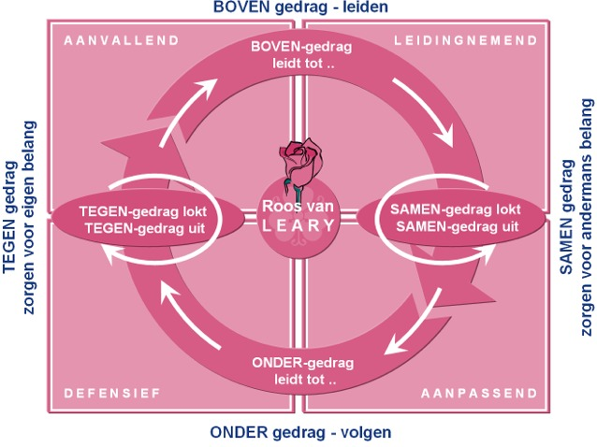

De hoofdrollen nader toegelicht:
- Een leiding nemend persoon is over het algemeen initiatiefrijk en vriendelijk. Hij of zij heeft oog voor de belangen van de ander en is tegelijkertijd doortastend. Leiding nemende personen zijn in de ogen van anderen vaak welbespraakt, hartelijk en joviaal. Andere typeringen die vaak van toepassing zijn; overtuigend, communicatief, aanwezig. In hun enthousiasme kunnen ze zich wel eens vergalopperen of te druk zijn. Uitlokken van gedrag: Als iemand zich leiding nemend opstelt, zeker als dit gedrag krachtig wordt ingezet, zal dat bij de ander aanpassend gedrag oproepen. Indien ongewenst, kan leiding nemend gedrag het beste worden weerstaan met aanvallend gedrag. Hierdoor wordt een leidinggevend persoon gedwongen zich defensief op te stellen.
- Een defensief ingesteld persoon is over het algemeen reactief en zakelijk. Hij of zij kijkt eerder de kat uit de boom en zal niet snel het initiatief nemen. Daarnaast is een defensief persoon over het algemeen vrij zakelijk ingesteld en stelt zich daardoor, vaak in de ogen van de ander, minder vriendelijk op. Defensieve personen zijn vaak afstandelijk, behoudend en stug. Door hun defensieve houding kunnen ze zich wel eens verongelijkt voelen of klagerig overkomen. Uitlokken van gedrag: Als iemand zich defensief opstelt, zal dat bij de ander aanvallend gedrag oproepen. Indien ongewenst, kan defensief gedrag het beste worden weerstaan met aanpassend gedrag. Hierdoor wordt het initiatief bij de defensieve persoon gelegd en kan deze 'de schuld' niet afschuiven.
- Een aanpassend persoon is over het algemeen volgzaam en vriendelijk. Ze vermijden ruzie, zijn georiënteerd op het belang van de ander en laten het initiatief vaak over aan de ander. Aanpassende personen zijn vaak zachtaardig, bescheiden en invoelend. Andere typeringen die vaak van toepassing zijn; warm, trouw, coöperatief. In hun volgzaamheid kunnen ze zich wel eens wegcijferen of zijn ze soms naïef. Uitlokken van gedrag: Als iemand zich aanpassend opstelt, zal dat bij de ander leiding nemend gedrag oproepen. Indien ongewenst, kan aanpassend gedrag het beste worden weerstaan met defensief gedrag. Hierdoor wordt een aanpassend persoon gedwongen het heft in handen te nemen.
- Een aanvallend persoon is over het algemeen initiatiefrijk en zakelijk. Hij of zij handelt vaak uit eigen belang en niet uit dat van de ander of de groep. Aanvallend ingestelde personen zijn vaak streng, koelbloedig en autoritair. Andere typeringen die vaak van toepassing zijn; zelfverzekerd, uitdagend, dominant. Zeer aanvallend ingestelde personen kunnen bazig overkomen of hebben de neiging te commanderen. Uitlokken van gedrag: Als iemand zich aanvallend opstelt, zeker als dit gedrag krachtig wordt ingezet, zal dat bij de ander defensief gedrag oproepen. Indien ongewenst, kan aanvallend gedrag het beste worden weerstaan met leiding nemend gedrag. Hierdoor wordt een aanvallende persoon gedwongen zich meer volgzaam op te stellen.
Symmetrie principe
Op de horizontale-as zien we het symmetrieprincipe: samen-gedrag lokt samen-gedrag uit en tegen-gedrag lokt tegen-gedrag uit. Deze dimensie komt overeen met het Thomas-Kilmann-model. Tegen-gedrag is assertief gedrag gericht op eigen belang, samen-gedrag is coöperatief gedrag gericht op andermans of het gezamenlijk belang. Het symmetrie-principe illustreert waarom we bij beïnvloeding en conflicthanterings-stijlen niet primair naar assertief gedrag of duw-stijlen moeten grijpen: het wekt eveneens assertief gedrag op waardoor conflicten verharden of mensen afhaken.
Complementariteit principe
Teveel 'leiden' leidt ertoe dat mensen achterover gaan zitten. Oftewel boven-gedrag roept onder-gedrag op en andersom. Dit principe is voor leidinggevende vooral belangrijk om mensen in beweging te krijgen. Teveel initiëren en beïnvloeden leidt tot een passief en afhankelijk team. In de onderstaande figuur is de 'roos' in volle omvang weergegeven. In de loop der tijd is een verfijning aangebracht in de kwadranten, waarbij acht gedrags- of invloedsstijlen zijn gedefinieerd.

- De boven-gedragspatronen zijn: actief, initiërend, beïnvloedend, beheersend.
- De onder-gedragspatronen zijn: passief, afhankelijk, onderdanig, conformerend.
- De samen-gedragspatronen zijn: aardig, sympathiek, meewerkend.
- De tegen-gedragspatronen zijn: onaardig wantrouwend, intolerant.

Leary en leidinggeven?
Effectief leidinggeven begint met het herkennen van deze patronen bij jezelf en bij de leden van het team. Effectieve beïnvloeding of conflicthantering vraagt er soms om gedragspatronen om te draaien. Dus om minder dominant te acteren of juist meer samen-gedrag te vertonen en daarmee het gedrag van de medewerkers te beïnvloeden.

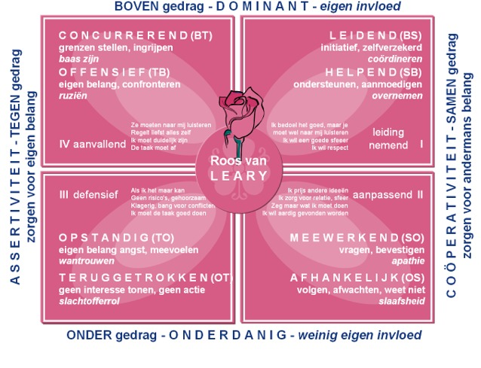
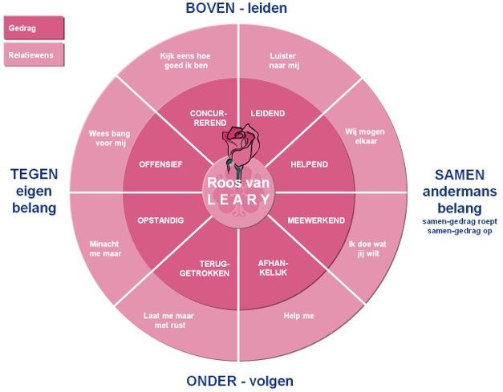
Zelftest: Roos van Leary:
Ons gedrag heeft dus consequenties voor het gedrag van de ander. Met deze test kun je bepalen welke gedrag het meest op je van toepassing is en welk gedrag je daarmee oproept. Kijk op 123test.nl of op testjegedrag.nl hoe jij staat in de roos van Leary.
Leidinggeven in en aan een veranderende organisatie.

Situationeel Leidinggeven:

Het model van Situationeel Leidinggeven schetst vier fases in de mate van taakvolwassenheid (de mate waarin een medewerker zijn werk aan kan). Voor iedere fase is een andere stijl van leidinggeven nodig. Het model is zo'n veertig jaar oud. Indertijd was het vernieuwend omdat het liet zien dat je als leidinggevende meer dan één stijl van leidinggeven moest beheersen.
- Instrueren : S1 - lage motivatie en lage deskundigheid; vertellen/opdragen
  - Instrueren en controleren, taakgericht werken
- Overtuigen : S2 - hoge motivatie maar laag deskundig; bespreken, overtuigen
  - Stimuleren en overtuigen
- Overleggen: S3 - lage motivatie en hoge deskundigheid; uitdagen, kansen bieden
  - Motiveren en Coachen, actief luisteren en motiveren
- Delegeren : S4 - hoge motivatie en hoge deskundigheid; betrekken
  - Zelfstandig laten werken, hoef je niet naar om te kijken.

Roos van Leary toepassen:
Tot welk gedrag leidt het:

De zeven eigenschappen van effectief leiderschap.

Volgens Covey is effectief leidinggeven aan veranderen een kwestie van een drietrapsraket.
De eerste trap bestaat uit drie eigenschappen die gericht zijn op persoonlijke en individuele ontwikkeling. Ze zorgen ervoor dat je je als persoon onafhankelijk leert op te stellen. De drie daaropvolgende eigenschappen gaan over effectief samenwerken en vormen de tweede trap. De zevende eigenschap gaat over het ontwikkelen en onderhouden van de overige zes eigenschappen. Deze eigenschap vormt de derde trap, samen met de achtste eigenschap: het vermogen van mensen om volgens hun volledige potentie te leven en om anderen te inspireren om hetzelfde te doen.
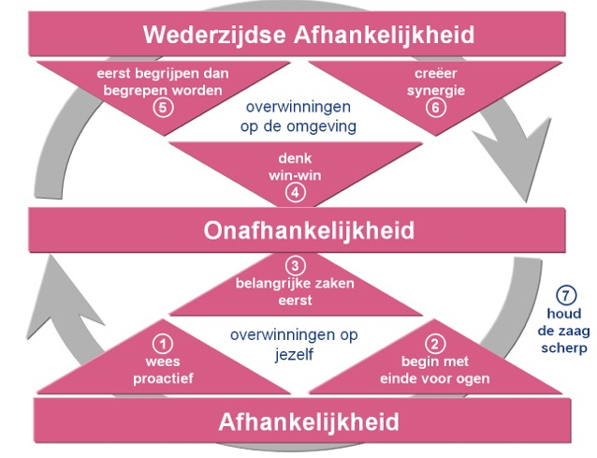
De eerste trap: basis voor onafhankelijkheid
Mensen die onafhankelijk zijn, kiezen hun eigen doel. Onafhankelijke mensen handelen vanuit hun eigen kern en laten zich niet zozeer beïnvloeden door wat anderen doen. Zij nemen het initiatief, koersen doelbewust op eigen doelen af en stellen prioriteiten. Onafhankelijke mensen houden zaken bij zichzelf en geven geen andere factoren de schuld. Volgens Covey bepaalt men het leven hoofdzakelijk zelf en niet zozeer genetische (‘het zit in mijn genen’), psychologische (‘het komt door mijn opvoeding’) of sociale factoren (‘het is de schuld van de anderen’). Het bereiken van onafhankelijkheid omschrijft Covey als een ‘overwinning op jezelf’. Wat moet men doen om onafhankelijk te worden?

Eigenschap 1. Wees proactief
"Ik ben de kracht". Proactief zijn is meer dan initiatief nemen. Proactieve mensen nemen initiatief om gebeurtenissen te beïnvloeden waarop ze invloed kunnen hebben. Veel mensen wachten of schuiven hun verantwoordelijkheid graag af op externe gebeurtenissen of op anderen. Proactieve mensen richten zich vooral op hun eigen gedrag en hun eigen gedachten. Essentieel is hierbij de beïnvloedbaarheid van dingen. Covey spreekt van een cirkel van betrokkenheid en een cirkel van invloed. In de buitenste cirkel bevinden zich dingen die we niet kunnen beïnvloeden, zoals 'de wereld', onze opvoeding, onze afkomst en het verleden.
Over dingen die we niet kunnen beïnvloeden moeten we ons volgens Covey niet druk maken. We moeten ons alleen richten op de binnenste cirkel: proactieve mensen richten hun aandacht vooral op datgene wat zij wél kunnen beïnvloeden. Minstens even belangrijk daarbij is het volgende: we kunnen natuurlijk geen invloed uitoefenen op alles wat ons gebeurt. Maar wat we wel kunnen is bepalen hoe we zelf reageren op dingen die ons gebeuren. Proactieve mensen realiseren zich dat ze zelf hun reactie kunnen kiezen op de dingen waarmee ze worden geconfronteerd.

Eigenschap 2. Begin met het eind in gedachten
"Bepaal je eigen lot, of iemand anders doet het voor je". Hoe richt je je leven, je team of je organisatie in? Leef je van dag tot dag of stel je duidelijke doelen en bepaal je je eigen toekomst? Effectieve mensen en teams werken van 'achter naar voren'. Zij hebben principes en een visie over wat zij willen bereiken. Zo bepalen zij hun eigen toekomst. "Om de consequenties van onze keuzes in goede banen te leiden moeten wij voortdurend gebruik maken van principes zoals rechtvaardigheid, vriendelijkheid, respect, eerlijkheid of integriteit" aldus Covey. Dergelijke principes zijn universeel, dat wil zeggen, ze overstijgen tijd, plaats en cultuur. Zonder principes zijn mensen gedesoriënteerd. Met principes beschikken mensen over een kompasfunctie en weten zij waar ‘het noorden’ is. De boodschap luidt: denk na over de vraag waar je heen wilt. Ontwikkel een helder beeld van je bestemming. Covey stelt hiertoe de morbide vraag: “Wat zou je willen dat men tijdens je grafrede over je zegt?” En als je dat dan weet: richt je leven dan ook zo in dat dat ook werkelijk gebeurt.

Eigenschap 3. Belangrijke zaken eerst
"Stel prioriteiten". De wereld lijkt steeds drukker te worden. Alles moet gelijk en gaat 24 uur per dag door. Om toch effectief te zijn is het volgens Covey van het grootste belang om prioriteiten te stellen. Laat de belangrijkste dingen niet de dupe worden van allerlei urgente, maar onbelangrijke dingen. Deze eigenschap wortelt in het principe van integriteit en heeft betrekking op het doelgericht kunnen handelen. Effectieve mensen besteden hun tijd vooral aan zaken die belangrijk zijn. Ze laten zich niet leiden door de waan van de dag, maar plannen zelf hun leven.
Indien aan deze die eigenschappen wordt voldaan, kunnen mensen zich richten op een meer vruchtbare samenwerking met anderen. Onafhankelijk zijn op zich is immers niet voldoende, zeker niet in een wereld waarin alles met alles samenhangt.

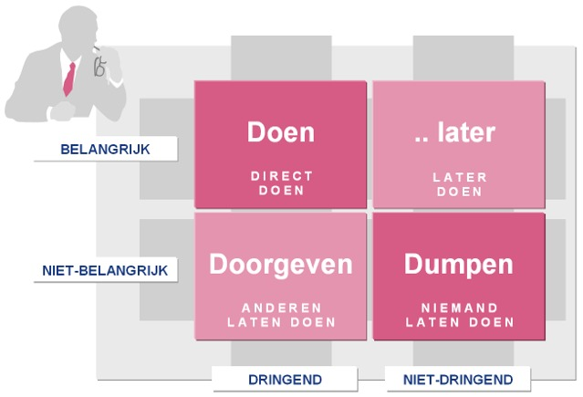
De tweede trap: basis voor wederzijdse afhankelijkheid

Het is op dit punt dat de tweede trap van de raket in werking treedt: het leren van het besef van wederzijdse afhankelijkheid. Om op zinvolle wijze met anderen samen te werken is wederom een overwinning nodig, nu niet op jezelf, maar op je omgeving. Deze overwinning is de resultante van wederom een drietal eigenschappen:
Eigenschap 4. Denk in termen van winnen-winnen
Om effectief te kunnen samenwerken, moet men niet denken in termen van concurrentie (‘winnen-verliezen’), maar in termen van winnen-winnen. Aan de basis van deze vierde eigenschap staat volgens Covey het denken in termen van overvloed. Veel mensen denken in termen van schaarste; ze hebben weinig zelfvertrouwen en denken dat er niet genoeg voor hen zal zijn. Zij denken dat de ander moet verliezen, zodat zij kunnen winnen. Covey stelt hier tegenover dat van de mooiste dingen in het leven – zoals liefde, aandacht en geluk – genoeg is voor iedereen. Wees niet bang om andere mensen evenveel te gunnen als jezelf. Dit geldt ook in het zakelijke verkeer.

Eigenschap 5. Eerst begrijpen, dan begrepen worden
Wederzijds begrip, daar gaat het om. Pas als we echt luisteren, zullen we anderen begrijpen. Een mens heeft niet voor niets twee oren en één mond: daarmee kan hij twee keer zoveel luisteren als spreken. Volgens Covey komen bijna alle problemen voort uit gebrekkige communicatie. En dan met name uit ons onvermogen om echt, met inlevingsvermogen te luisteren naar de ander, zonder dat we meteen zelf willen reageren. De mogelijkheid om zelf te spreken en begrepen te worden, komt vervolgens vanzelf. Veel leiders zijn echter niet in staat om te luisteren: “ze zijn te vol van zichzelf en luisteren niet. Ze moeten meer tijd besteden aan het luisteren en aan het toelichten van de achtergronden van hun acties.” Indien we elkaar werkelijk begrijpen, zullen we creatiever worden in het oplossen van gezamenlijke problemen.

Eigenschap 6. Synergie
Synergie is het vanuit creatieve samenwerking kiezen voor de derde weg: niet mijn of jouw manier, maar een derde en betere manier. Het gaat om het respecteren en waarderen van verschillen. Om de intentie om onderlinge verschillen te overwinnen door het zoeken naar oplossingen die recht doen aan ieders wensen. Een synergetisch team is een team waarin mensen elkaar aanvullen en waarin het geheel meer is dan de som der delen (zie ook de teamrollen van Belbin)( http://123management.nl/0/040_mensen/a400_mensen_16_teamrol_belbin.html ) . We zijn vaak geneigd om verschillen uit te vlakken door het sluiten van compromissen (conflictstijl van de kwal)( http://123management.nl/0/030_cultuur/images/012_leiderschap_conflictstijlen_thomas_kilmann1.jpg ). Volgens Covey is dit niet de juiste weg: we moeten juist trachten om creatieve en betere oplossingen te bedenken (conflictstijl van de uil)( http://123management.nl/0/030_cultuur/images/012_leiderschap_conflictstijlen_thomas_kilmann2.jpg ).

De derde trap: basis voor permanent leren en inspireren

Onafhankelijkheid en wederzijdse afhankelijkheid worden gecompleteerd door de derde rakettrap: blijven leren en verbeteren en het vermogen om mensen te inspireren en om anderen tot het vinden van hun inspiratiebronnen aan te zetten.
Eigenschap 7. Hou de zaag scherp - continue verbetering
Deze eigenschap gaat over de continue vernieuwing met betrekking tot de vier dimensies van ons leven: fysiek, mentaal, emotioneel en spiritueel. Deze eigenschap is de 'laatste' van de zeven eigenschappen zoals die lange tijd door Covey werden gepropageerd.
Eigenschap 8. Leef vanuit je kracht en leer anderen inspireren
Leef vanuit je volledige potentie/kunnen/mogelijkheden/doelen en inspireer anderen om hetzelfde te doen. Deze eigenschap heeft Covey later toegevoegd.
Net als de overige zeven eigenschappen is de achtste eigenschap een combinatie van houding, vaardigheid en kennis. Effectiviteit is volgens Covey een noodzakelijke, maar lang niet meer voldoende voorwaarde om te overleven en te groeien. Het is het meer en meer nodig om naast effectiviteit ook grootsheid ('greatness') te tonen. Het gaat hier niet langer om persoonlijke onafhankelijkheid of optimale samenwerking, maar om een geheel nieuwe dimensie, namelijk het vermogen van mensen om volgens hun volledige potentie (hun ‘innerlijke stem’) te leven en om anderen te inspireren om hetzelfde te doen.
Hoewel de wereld ingrijpend is veranderd, werken de meeste organisaties nog altijd vanuit het inmiddels verouderde managementmodellen van het industriële tijdperk. Niet gericht op het optimaliseren van de potenties van mensen, maar op het controleren en sturen. Het effect van het op controle gerichte model is, dat mensen zich steeds passiever gaan opstellen: hen wordt immers toch niets gevraagd! Wanneer dit gevoel zich verspreidt, ontstaat gaandeweg een neerwaartse spiraal, doordat passiviteit een onderdeel van de cultuur wordt. Dit versterkt op zijn beurt het gevoel bij leidinggevenden dat zij hun ondergeschikten scherper moeten aansturen, waarbij zij vaak overgaan tot managen op details (‘micromanagement’). Uiteindelijk is het zo, dat naarmate een manager sterker controleert, hij des te meer gedrag uitlokt dat vraagt om nóg scherpere controle. Het leidt in dat geval tot een ‘cultuur van wederzijdse bevestiging’. Het gaat hier in essentie om het complementaiteitsprincipe uit de Roos van Leary: leiden lokt volgen uit, en omgekeerd. In termen van Leary: boven-gedrag (controle) roept onder-gedrag (apathie) op en onder-gedrag roept boven-gedrag op.

Het model van de complete mens

In dit model van de complete mens, zoals Covey het noemt, treffen we dimensies aan die in alle -oosterse en westerse- filosofieën en religies terugkomen: de fysiek/economische, de mentale, de sociaal-emotionele en de spirituele.
De complete mens manifesteert zich op vier corresponderende wijzen:

Het hoofd staat voor leren, zich ontwikkelen. Elk mens wil groeien en heeft wensen, dromen, doelen en plannen.

Het hart staat voor passie en uit zich in optimisme, enthousiasme en emotionele verbondenheid. Mensen hebben een relatie met de organisaties, leidinggevenden en collega's. Zij willen daarin gerespecteerd en serieus genomen worden.

Het lichaam vertegenwoordigt het fysieke. Mensen willen beloond worden voor hun bijdrage en een veilige en comfortabele werkomgeving.

De ziel tenslotte is de motor achter zingeving en ertoe doen. Medewerkers willen een zinvolle bijdrage leveren, een bijdrage waar zijzelf achter kunnen staan en waar de organisatie als geheel wat aan heeft.

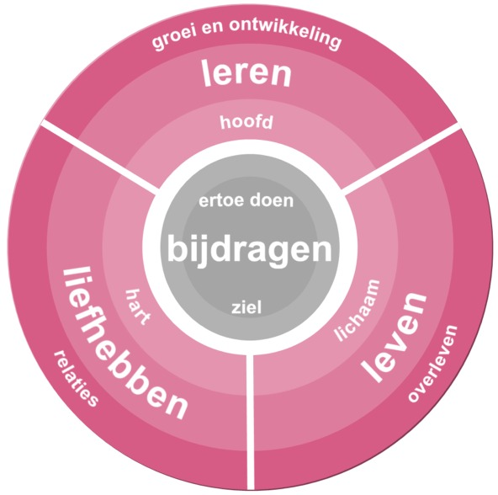

mensen maken keuzen. Bewust en onbewust kiezen mensen hoe zij zich willen geven op hun werk. Zij laten zich daarbij leiden door de manier waarop ze behandeld worden, door de mogelijkheid om alle vier onderdelen van de menselijke aard in te zetten.

Het is beter je droom te leven dan je leven te dromen.

Verandermanagement:

Wanneer de omgeving van het team snel verandert, is het belangrijk dat de lijnen van het team naar die omgeving kort zijn. Je moet als team nu eenmaal snel inspelen op die veranderingen. Je hebt niets aan een baas die daar tussen gaat zitten. Je hebt bazen die per se willen dat alle externe contacten via hen lopen. Ze blijven zo goed op de hoogte. En vaak is dat ook inderdaad handig. Een belangrijk taak van veel leidinggevenden is nu eenmaal de coördinatie van de werkzaamheden. En om te kunnen coördineren moet je weten wat er speelt. Zowel intern als extern. Intern is het vaak een kwestie goed luisteren, extern is het veelal een zaak van goed luisteren. Daarvoor heb je een goede organisatiesensitiviteit hebben.
Organisatiesensitiviteit is een lang woord voor iets simpels. Als je leiding geeft doe je dat niet in het luchtledige. De meeste leidinggevenden hebben nog een baas boven zich. Ze hebben collega's. Vaak zijn er ook andere belanghebbenden (de stakeholders) in de omgeving. Een belangrijke meerwaarde van de leidinggevende is juist het vertalen van wat er in die omgeving speelt naar zijn medewerkers. Je moet weten wat klanten de komende tijd van je vragen. Je moet oog hebben voor de belangen van externe stakeholders zoals financiers, aandeelhouders, bestuurders of politici. Wat verwachten zij van jouw organisatie? In dat soort zaken zit jouw inbreng.

Inzicht 1: Tweevoudige procesverwerking

Tweevoudige procesverwerking is redelijk eenvoudig en is gebaseerd op vier aannames over mensen en beïnvloeding.

Aanname 1: Er zijn twee nogal uiteenlopende manieren van denken.
Aanname 2: Omgevings- en persoonlijkheidsfactoren beïnvloeden de manier van denken.
Aanname 3: Overtuigingsmiddelen zullen verschillende effecten hebben.
Aanname 4: Beïnvloeding die beklijft in de tijd voorspelt meer over het gedrag.

Aanname 1: Er zijn twee nogal uiteenlopende manieren van denken.

De ene manier wordt de 'systematische' manier genoemd en de ander heet de 'heuristische' manier.
De systematische manier vind je bij een persoon die precies en met inspanning nadenkt. Het denkproces is actief, creatief en alert.
De heuristische mode echter is het andere uiterste van denken. In dit geval denkt een persoon niet echt heel precies en in plaats daarvan bekijkt hij of zij ideeën vluchtig en oppervlakkig. Dit soort mensen denkt genoeg om zich bewust te zijn van de situatie, maar ze denken niet precies genoeg om onvolkomenheden, fouten en inconsistenties in de situatie te ontdekken.

Aanname 2: Omgevings- en persoonlijkheidsfactoren beïnvloeden de manier van denken.

Mensen zijn flexibel in hun denken en kunnen wisselen tussen de twee denkmanieren. Soms denken we systematisch en soms heuristisch.
Als een situatie bijvoorbeeld een groot persoonlijk belang heeft, dan is de kans groot dat we de systematische manier van denken gebruiken. Maar als een situatie niet erg van belang voor ons is, dan is het waarschijnlijk dat je de heuristische manier van denken.

Aanname 3: Overtuigingsmiddelen zullen verschillende effecten hebben.
Als mensen systematisch denken, zullen bepaalde dingen heel belangrijk voor hen zijn en een grote invloed hebben. Als een systematisch denker een bericht lezen, zal hij of zij kijken naar feiten, bewijs, voorbeelden, argumentatie en logica.

Deze dingen noemen we 'argumenten'.

Voor mensen die op de heuristische manier denken, zullen echter andere dingen belangrijk zijn. Omdat argumenten (feiten, bewijzen, argumentatie etc.) veel denkkracht en energie vergen, zal de heuristische denker deze niet snel gebruiken. In plaats daarvan zal hij of zij gemakkelijker te verwerken informatie gebruiken. Dingen als aantrekkelijkheid, vriendelijkheid of expertise van de bron zullen op de heuristische denker meer invloed hebben.

We noemen deze dingen 'niet-inhoudelijke kenmerken' of 'cues'.

Aanname 4: Beïnvloeding die beklijft in de tijd voorspelt meer over het gedrag.

Beïnvloeding die bereikt is door de systematische denkmanier is blijvender in de tijd, bestand tegen verandering en voorspelt meer over het gedrag dan beïnvloeding vanuit de heuristische denkwijze.
Als mensen beïnvloed worden terwijl ze systematisch denken, is het waarschijnlijker dat de beïnvloeding blijvend is, juist omdat ze preciezer, vollediger en dieper hebben nagedacht. Bij heuristische denkers zal beïnvloeding echter slechts van korte duur zijn, omdat ze er juist niet zoveel gedachten aan gewijd hebben.

Er is geen bewijs dat de ene denkwijze tot meer gedragsverandering of beïnvloeding leidt dan de andere of andersom.
In een acute korte termijnsituatie kunnen we dezelfde omvang en mate van beïnvloeding creëren, of de ontvanger nu systematisch of heuristisch denkt. Of we dit nu doen met argumenten of niet-inhoudelijke kenmerken. Dit is heel belangrijk om te onthouden. Beide manieren leiden op de korte termijn tot dezelfde mate van invloed.
Echter omdat met de systematische weg de invloed blijvender is, ongevoeliger voor verandering en voorspelbaarder, maakt deze denkwijze tot de manier die de voorkeur verdient.

Schematisch overzicht van deze manier van beïnvloeding:

 | Centrale Route | Perifere Route (aan de buitenkant /oppervlakkig)
Denkwijze | Systematisch | Heuristisch
Beïnvloedingsmethode | Argumenten | Niet-inhoudelijke kenmerken (cues)
Mate van invloed | Gelijk | Gelijk
Ontvankelijkheid korte termijn | Normaal | Groot
Blijvend | Langer | Korter
Bestand tegen verandering | Sterker | Zwakker
Voorspelbaarheid | Hoger | Lager
Voorbeelden zou het volgende kunnen zijn:
Systematisch:
Zoonlief heeft nieuwe gymschoenen nodig en pa betaald.
Laten we aannemen dat zowel vader als zoon systematisch denken in hun poging te beslissen welke gymschoenen ze moeten kopen. Dus op basis van argumenten, maar wel ieder vanuit hun eigen belevingswereld.

Wat zijn, vanuit het gezichtspunt van de vader, de argumenten om te kiezen tussen de diverse schoenen?
- Hoeveel kosten ze?
- Hoe lang gaan ze mee?
- Is de winkel in de buurt?
- Kan ik er pinnen?

Kijken we naar een mogelijke lijst argumenten vanuit het perspectief van de jongen.
- Welke topsporter draagt deze ook?
- Dragen de andere jongens ze ook?
- Zou die mooie meid met me uit willen als ik ze had?

Zie hier het probleem? Argumenten variëren per ontvanger. Degene die wil overtuigen (de bron) moet daarom in elke overtuigingssituatie goed nadenken over het maken van een lijst argumenten. In hoofdzaak moet degene die wil overtuigen (de bron) de volgende vraag stellen: Wat is het meest belangrijk voor de ontvanger?

Heuristisch:
Een niet-inhoudelijk kenmerk dat een ontvanger kan beïnvloeden, maar dat een minimum aan denken vereist zijn de meeste reclame boodschappen. In het verleden werden de Marlboro sigaretten aangeprezen door een stoere cowboy op paard in een wild west omgeving. Helaas, maar dat werd er niet bij gezegd, is die cowboy uit de reclame overleden aan longkanker. Of denk aan de AXE reclame. Met die deodorant kan zelfs de meest lelijke knul de mooiste meiden versieren. Evenals de vroegtijdige zweetlozing. Deze boodschappen zijn gebaseerd op gevoel, beleving en associaties. Meestal seksueel georiënteerd. Ze zijn niet gebaseerd op de realiteit lees argumenten. Men wil een gevoel bij mensen oproepen dat er in werkelijkheid niet is of hoeft te zijn, maar men verwacht dat de ontvanger zich daarmee associeert.

Contradictie in deze is dat op korte termijn overtuigen de Heuristische manier meer effect heeft omdat het inspeelt op het gevoel of de gevoelswaarde van de ontvanger(s).

Het grote gevaar schuilt hem in het feit dat we vaak argumenten gaan gebruiken die voor ons gelden en we verwachten dan dat deze ook gelden voor de ontvanger. Als je twijfelt gebruik altijd de perifere route, dus gebruik een kwinkslag of een thema dat iedereen aanspreekt of herkent om de ontvanger te binden.

Transformationeel leiderschap:

Transformationeel leiderschap: medewerkers ontwikkelen, moveren het anders te doen.

Moderne managementopvattingen bundelen de inzichten van bestaande modellen en theorieën en vullen ze aan met hedendaagse opvattingen. Een voorbeeld is het transformationeel leiderschap.
Bij transformationeel leiderschap probeert de leider een verandering (transformatie) in het denken van de medewerkers te bewerkstelligen. Dit probeert hij door ze enthousiast te maken voor zijn visie, beleidskoers of actieplan.

Aan de basis van het transformationeel leiderschap staat veelal een inspirerende leider. Dit type leider gaat verder dan het toelichten of uitdragen van een opvatting. Hij licht ook de beweegredenen achter de visie, beleidskoers of actieplan toe. Hierdoor probeert hij de medewerkers mee te nemen in zijn denkwereld en daarmee dus een verandering (transformatie) in hun denken te weeg te brengen.
Dit type leider is vooral effectief in omgevingen met snel wisselende omstandigheden. Denk bijvoorbeeld aan de onrustige economische omstandigheden waarin de markt van vandaag zich beweegt. Deze kan volstrekt anders zijn dan die van morgen. Zo’n omgeving vraagt om een leider die medewerkers motiveert en inspireert mee te denken. Maar ze ook triggert op hun vermogen zich aan te passen aan de veranderende omstandigheden. Anticiperen dus.
Transformationeel leidinggeven verenigt de uitgangspunten van de Managerial Grid en het model van situationeel leidinggeven. Het komt daarmee hier op neer dat zowel de persoonskenmerken van de manager/leidinggevende als de omgeving en de rol van de medewerker bepalend zullen zijn voor het succes van de manager/leider.

Om veranderingen te kunnen doorvoeren moeten we niet alleen het bovenstaande begrijpen, maar ook de fases waarin het gebeurd herkennen.

Deze fasering noemen we ook wel het Transtheoretische model.

Transtheoretische model

Het transtheoretische model kent 5 fases:
- Fase 1: pre-contemplatie – Het wat. - Onwetendheid
- Fase 2: contemplatie – Herkennen. Oh zit dat zo - Leren
- Fase 3: preparatie – Wat heb ik nodig? - Plannen
- Fase 4: actie – Doen.
- Fase 5: consolidatie – Gewoonte.

Fase 1 is de omgeving waar je niets van het “probleem” weet. Of je weet het wel maar je kunt er niets mee. Het is de fase van de “onwetendheid” of de “niet noodzakelijkheid”.

Fase 2 is het moment waarin je het probleem herkend en je er over gaat nadenken. In ieder geval ga je je informeren van wat het nu eigenlijk is.

Fase 3 is het moment waarop je gaat plannen om het probleem beter te gaan begrijpen. Je gaat nadenken over de mogelijkheden om met het probleem om te gaan. Je gaat zoeken naar mogelijkheden en momenten om iets te leren. Denk aan je containerplanning en het volgen van de voor jou noodzakelijke lessen en containerlessen.

Fase 4 is het moment waarin je bekijkt of het geleerde ook werkt. Je gaat je kennis inzetten, je gedragen naar de opdracht of verwachting. Je begint er aan en je probeert het vol te houden. Bovendien ben je bereid er “pijn” voor te leiden. Denk bijvoorbeeld aan jullie PvB’s. Het aangeleerde gedrag en kennis wordt in de praktijk uitgeprobeerd. Het leerproces dus.

Fase 5 is het moment dat het gewoonte wordt. Men noemt dat ook wel routine. Het gaat je nu gemakkelijk af het geleerde uit te voeren en je hoeft er niet meer over na te denken. Hoe lang het duurt of iets tot een gewoonte wordt is afhankelijk van je inzet, persoonlijkheid. Zwaarte van het doel c.q. opdracht en de kracht en uitdaging van de begeleiding. Het kan doorslaan in een verslaving, wat weer leidt tot workaholic gedrag waar het resultaat een burn out van zijn.

Huiswerk Opdracht:
Begrippen onderzoek (zie onder)
Bekijk de Trailer fish culture
Begrippen onderzoek (huiswerk)
Ik geef je hier wel een lijst (niet uitputtend) met eigenschappen die van goed leiderschap verwacht wordt. Zoek van de onderstaande begrippen de betekenis op en vertaal die naar leidinggeven. Dus: Hoe zet je dat in als leider? Hoe belangrijk is het? Wat is het effect als je het wel of/en het tegeneffect als je het niet toepast? Wanneer pas je het toe? (komt in de toets)
- luisteren
- motiveren
- evenwicht tussen geven en nemen
- helpen
- verantwoordelijkheid delen
- kennis delen (opleiding is ieders taak en welke methode past bij je bedrijf?)
- consequent handelen
- probleemoplosser
  - problemen identificeren en definiëren
  - alternatieve oplossingen bedenken
  - evalueer elke oplossing en maak een keuze
  - implementeer keuze en evalueer
- Kaizen adept
- van fouten leren, durf fouten te maken.
- teambuilder
- teamspeler
Een ding moet een leider blijven onthouden: passiviteit eist slachtoffers!
Naast de eigenschappen die in elke cursus of goed boek wel terug te vinden zijn, geef ik je hier nog wat extra tips als projectmanager/projectleider. Immers één van de kritische succesfactoren van het project is de projectmanager/projectleider. Onderzoek ook hiervan de betekenis.
- betrek het team bij strategisch denken en beslissen
- zorg voor een optimale communicatie
  - waar staan we
  - waar willen we staan
- ondersteun creativiteit
  - choqueer
  - wees controvers
- Ga over tot actie zelfs zonder toelating van hoger management. Tenzij expliciet verboden.
- experimenteer
- continue betrokkenheid gebruikers door
  - workshops
  - WYSIWYG (= what you see is what you get)

Participatief leidinggeven (bron leren.nl)

Wat heb je nodig om participatief leiding te geven?
Leidinggevenden staan er soms heel alleen voor. Ze hebben een baas die hamert op omzet, kwaliteit, tevreden klanten, tevreden medewerkers, efficiencykortingen, innovaties... Ook medewerkers verwachten van alles van hun baas. Ze willen duidelijkheid over wat er moet gebeuren, wat de strategie voor de komende periode zal zijn, wanneer ze op vakantie kunnen, wie er met Kerst moet werken en wie niet en welke criteria er worden gehanteerd voor de bonussen. Vind je het gek dat leidinggevenden vaak moeite hebben om in slaap te komen?
Participatief leidinggeven biedt een uitweg. Participatie komt van het woord 'participeren'. Dat betekent 'meedoen'. Participatief leidinggeven is een stijl van leidinggeven waarin de leidinggevende de medewerkers voortdurend uitnodigt om mee te denken, mee te praten en soms ook mee te beslissen.
Voor participatief leidinggeven heb je niet alleen een aantal instrumenten nodig. Je moet ook beschikken over een aantal kwaliteiten. De meeste daarvan laten zich prima ontwikkelen.
- Organisatiesensitiviteit
- Invloed
- Een rechte rug
- Vertrouwen in je mensen, vertrouwen in jezelf

Organisatiesensitiviteit
Organisatiesensitiviteit is een lang woord voor iets simpels. Als je leidinggeeft doe je dat niet in het luchtledige. De meeste leidinggevenden hebben nog een baas boven zich. Ze hebben collega's. Vaak zijn er ook andere belanghebbenden in de omgeving. Een belangrijke meerwaarde van de leidinggevende is juist het vertalen van wat er in die omgeving speelt naar zijn medewerkers. Je moet weten wat klanten de komende tijd van je vragen. Je moet oog hebben voor de belangen van externe stakeholders zoals financiers, aandeelhouders, bestuurders of politici. Wat verwachten zij van jouw organisatie? In dat soort zaken zit jouw inbreng.

Invloed
Je voelt het als medewerker onmiddellijk wanneer je leidinggevende door zijn baas met een boodschap is weggestuurd. We mogen meepraten als er maar uitkomt dat ... Wie participatief wil leidinggeven moet voor zichzelf ook de ruimte creëren die daarvoor nodig is. Het is dodelijk voor het vertrouwen van medewerkers in hun leidinggevende als een zorgvuldig ontwikkeld plan door de baas van je baas van tafel wordt geveegd. Soms met een simpel gebaar, soms door het een tijdje te laten liggen. Als je je medewerkers laat meedenken moet je dus wel weten welke speelruimte je hebt. En is die speelruimte onvoldoende, dan moet je zorgen dat je die ruimte krijgt. Zorg dus voor invloed!
Participatie kost ook tijd. Wanneer er onmiddellijk een besluit moet worden genomen zal die participatie zich dus moeten beperken tot een snel rondje langs wat medewerkers. Die tijd heb je haast altijd.

Een rechte rug
Je doet het nooit goed. Het is niet anders, wen er maar vast aan. Zeker als je medewerkers vraagt om hun inbreng. De een zegt dit, de ander zegt dat. Uiteindelijk moet jij de beslissing nemen. Juist als de discussie met veel enthousiasme en betrokkenheid is gevoerd, is het vervelend om een aantal mensen ongelijk te moeten geven. Je zou zo graag zien dat iedereen het uiteindelijk met elkaar eens is. Natuurlijk zal dat af en toe zo zijn. Maar dat kan niet altijd. Als je dan je beslissing hebt genomen moet je daarna je rug recht houden.

Vertrouwen in je mensen, vertrouwen in jezelf
Participatief leidinggeven staat of valt met vertrouwen. In je mensen, in jezelf. Je geeft als leidinggevende een deel van je bevoegdheden uit handen. En dat terwijl de uiteindelijke verantwoordelijkheid wel bij jou ligt. Je gaat dus niet over één nacht ijs als je een medewerker of een team mee laat denken, praten en beslissen.
Maar áls je dan eenmaal die keuze hebt gemaakt, moet je laten zien dat je in je mensen gelooft. Dat is gemakkelijk als je het eens bent met de richting die mensen inslaan. Het wordt wat lastiger als je het niet eens bent met hun beslissing. Juist dan moet je dat vertrouwen tonen. “Als jij denkt dat dit de aanpak is, prima. Hoe kan ik je ermee helpen?”
Het heeft meestal geen zin om te proberen je medewerker te overtuigen dat het anders moet. Sturen door los te laten. Als je krampachtig probeert de ander te overtuigen, heb je geen tijd om te luisteren. Terwijl juist goed luisteren zo belangrijk is. Het kan namelijk best zo zijn dat jouw ideeën best passen in de ideeën van je medewerker. Zoek liever naar overeenkomsten en gezamenlijke doelen. Een leidinggevende die gelooft in zijn mensen zal hen niet willen overtuigen van zijn gelijk. Hij zal doorvragen, hij zal hun plannen toetsen op haalbaarheid, hij zal loyaal zijn. Dat is niet alleen een kwestie van vertrouwen in je medewerker. Het is ook een kwestie van vertrouwen in jezelf.
Valkuil
“We zitten hier nu een uur te praten en ik heb het gevoel dat jullie me gewoon niet willen begrijpen.” Richard is hoofd Restauratieve voorzieningen. Hij stelde in zijn managementteam aan de orde hoe ze met dezelfde formatie, meer productie kunnen leveren.
Hij is er wel uit: twee van de drie keukens kunnen dicht als de derde keuken wordt uitgebreid en men gaat werken met het snel terugkoelen van de vers bereide maaltijden. Als men op de locatie een goede magnetron heeft, is er geen kwaliteitsverlies Ontkoppeld koken, je ziet het overal. Maar zijn team gelooft er niet in. Hoe kan ik ze overtuigen, vraagt hij zich vertwijfeld af. Het gesprek wordt er niet prettiger op.
Tip
Probeer niet krampachtig je team te overtuigen. Laat zien wat er op hen af komt, verken samen opties en zoek naar win-winoplossingen.

Voorwaarden voor participatief leidinggeven
Een belangrijke voorwaarde voor participatief leidinggeven is de taakvolwassenheid van de medewerkers. Het begrip 'taakvolwassenheid' is afkomstig uit het model van situationeel leidinggeven. Taakvolwassenheid is de mate waarin een medewerker zijn taak aan kan. Voor medewerkers die op hun tenen lopen is participatief leidinggeven niet geschikt. Zij hebben hun tijd en energie nodig voor hun dagelijkse werk. Medewerkers die hun werk prima aan kunnen, hebben juist wel baat bij deze manier van leidinggeven. Zij worden er door geprikkeld en gemotiveerd.
Ook de bedrijfscultuur moet participatief leidinggeven mogelijk maken. In bedrijven waar de leidinggevenden over het algemeen heel directief leidinggeven is het niet handig om als nieuwe leidinggevende een andere stijl te hanteren. Dit geldt voor de cultuur binnen een bedrijf maar geldt natuurlijk ook voor de cultuur van een land, een beroepsgroep of een afdeling.
Hetzelfde geldt voor het team waaraan je leiding geeft. Sommige teams zijn nog niet zo ver dat ze zelf een groot deel van de verantwoordelijkheid over kunnen nemen. Volwassen teams kunnen dat vaak juist heel goed.

Instrumenten die participatief leidinggeven mogelijk maken
Wie participatief wil leidinggeven gelooft in de inbreng van zijn medewerkers. Je vindt hier enkele instrumenten om die inbreng maximaal tot ontplooiing te brengen en te benutten.
- Teambuilding
- Werkoverleg
- Delegeren
- Coaching

Teambuilding
Sommige leidinggevenden kunnen het. Zij creëren een team dat het werk zelfstandig doet. Een team waar men met plezier werkt. Waar energie in zit. Hoe doen ze dat toch? Een paar handreikingen:

Duidelijke doelen
Makkelijk toch? Een weekendje overwerken en je bent klaar. Je zet een mission statement op papier, je formuleert een langetermijnvisie en je vertaalt dat naar concrete, meetbare en haalbare doelen op de wat kortere termijn. Helaas: het schiet wel op maar het werkt niet. Zeker bij een nieuw team is het gewoon nodig om tijd te investeren in dit soort zaken. En dan is “een dag op de hei” soms heel effectief. De aanpak is een beetje saai. Maar als je de discussie echt durft open te laten en als je echt naar een gedeelde visie streeft, dan zal zo'n dag zeker iets opleveren. Het is wel belangrijk dat je zorgt voor goede begeleiding en goede accommodatie

Een handige taak- en rolverdeling en duidelijke werkafspraken
In een goed op elkaar ingespeeld voetbalteam weet iedereen wat hem te doen staat. Als leidinggevende kun je je team daar in helpen. Kijk naar de manier waarop men samenwerkt, geef daarop feedback en vraag om verbetervoorstellen. Juist omdat je zelf niet actief mee werkt in het team, ben je in staat om er van een afstandje naar te kijken. Zorg er wel voor dat je in je feedback duidelijk, eerlijk en opbouwend bent.

Werkoverleg
Voor een succesvolle manier van participatief leidinggeven is goed werkoverleg noodzakelijk. In de meeste organisaties kent men wel werkoverleg. Dat is geen toeval. Werkoverleg is een goed instrument om in het team het werk en de werksituatie te bespreken.

Agenda
Wat bespreek je tijdens werkoverleg? Een overzicht:
- De werksituatie: taakverdeling, arbeidsomstandigheden
- Roosters: wie neemt wanneer vakantie, wie doet weekenddiensten, wie werkt met Kerst
- Het werk: suggesties voor verbetering van de methodes, nieuwe machines of instrumenten
- De voortgang van de werkzaamheden: loopt alles volgens plan, zijn er moeilijkheden of onverwachte zaken?
- Planning voor de wat langere termijn: welke opdrachten liggen op de plank, wat zit in het verschiet?
- Algemene beleidsaangelegenheden zoals reorganisaties
Je ziet: de agenda van het werkoverleg kan heel uitgebreid zijn. Toch is het soms een verplicht nummertje. Jammer van de tijd! Vaak heeft dat te maken met de voorbereiding en de stijl van de leidinggevende.
Het is handig om een soort standaardagenda te hebben. Maar zorg er ook voor dat men met onderwerpen komt. En komen die onderwerpen er niet, ga er dan zelf achteraan. Als je mensen persoonlijk aanspreekt, zul je merken dat mensen vaak toch wel onderwerpen willen bespreken. Verspreid de agenda tijdig. Als je vaker dan eenmaal per maand vergadert, kun je er ook voor kiezen om de agenda ter plekke te maken, gewoon, op een flap of een schoolbord.

Voorbereiding
Ook voor werkoverleg geldt: een goede voorbereiding is het halve werk. Zorg voor een goede, afgesloten ruimte. Dat klinkt misschien als een open deur maar toch wordt veel werkoverleg gewoon op de werkplek gevoerd. Daardoor word je voortdurend gestoord. Dat werkt niet.

Valkuil
“Het interesseert me gewoon niet. Ik hoef dat allemaal niet te weten.”
Tip
Neem geen genoegen met een medewerker die zich voortdurend op de vlakte houdt. Dat is te gemakkelijk.
Het nadeel van een andere ruimte is dat iemand op de werkplek achter moet blijven. Regel dat. Maak een eenvoudig schemaatje zodat vanaf het begin duidelijk is wie op de werkplek blijft. Je kunt het niet maken om een bordje op te hangen met de boodschap: wegens werkoverleg zijn wij tot 10.00 uur afwezig. Praat de achterblijver snel bij. Voorkom altijd dezelfde medewerker achterblijft.

Werkafspraken vastleggen
Schrijf geen uitgebreide notulen maar zet de werkafspraken wel op papier. Een handige manier is om vijf minuten voor het einde de vergadering af te sluiten door de gemaakte afspraken even langs te lopen en ze op te schrijven. Gewoon, met de pen. Leg dat vel direct na afloop onder de kopieermachine en je bent klaar. Snel, simpel, slagvaardig. Maak de werkafspraken zo concreet mogelijk en loop ze tijdens ieder overleg even langs. Het is misschien wat betuttelend maar het kan soms geen kwaad om een week voor de nieuwe bijeenkomst even de belangrijkste afspraken na te lopen en uit te zoeken hoe het ermee staat.

Overleg leiden
Het leiden van een werkoverleg is in theorie heel simpel: luister, vraag door, laat, mensen uitpraten, betrek anderen in het gesprek, zoek niet altijd naar oplossingen maar wees ook tevreden met het verduidelijken van de problematiek en laat je eigen mening thuis. Dat menig werkoverleg toch flopt, heeft te maken met de spanning die leidinggevenden ervaren tussen hun rol van gespreksleider en hun rol als belangrijke bron van informatie. Menig werkoverleg ontaardt in een uurtje luisteren naar de baas. Op zich is daar niets mis mee maar noem het dan geen werkoverleg!
Wat handreikingen:
- Varieer in de agendapunten, voorkom dat het eerste half uur de voorzitter aldoor aan het woord is.
- Betrek iedereen in het gesprek. Als iemand niets zegt, kun je hem actief uitnodigen mee te praten: “Wat vindt jij, Jan?”
- Neem geen genoegen met vaagheden. Het werkoverleg is ook een belangrijk instrument om als team de samenwerking te verbeteren. Daar horen vaagheden niet bij. “Wat bedoel je precies?” is een goede vraag.
- Laat mensen op elkaar reageren. Inderdaad, het is wat soft. “Wat vindt jij daarvan Klaas?” Als het werkoverleg ook een moment is waarop je samen werkt aan een beter functioneren, zijn dergelijke vragen niet automatisch taboe. Integendeel: als je als baas laat zien dat je conflicten niet uit de weg gaat, is dat goed voor het team.
- Laat mensen uitpraten. Sommige mensen hebben nu eenmaal wat meer tijd nodig.
- Vaak staan er punten op de agenda die in principe eenvoudig op te lossen zijn. Soms lukt dat toch niet. Neem dan genoegen met het verhelderen en delen van de problematiek.
- Laat je eigen mening voorlopig thuis. Het werkoverleg is voor jou als leidinggevende in principe een goede bron van informatie. Wat vinden je medewerkers van de voorstellen, hoe kijken ze aan tegen de nieuwe ontwikkelingen. Als jij onmiddellijk met jouw verhaal op de proppen komt is de kans klein dat je medewerkers een heel ander geluid laten horen.

Delegeren
Delegeren is het overdragen van een taak inclusief de beslissingsbevoegdheden en de verantwoordelijkheden aan een medewerker. Zonder delegatie geen participatie. Delegeren is in de eerste plaats een kwestie van vertrouwen. Je moet als leidinggevende de overtuiging hebben dat iemand de klus aan kan. Wanneer je een klus aan iemand delegeert, geef je hem niet alleen de klus maar ook de verantwoordelijkheden en de bevoegdheden die daarbij horen. Dat betekent dat je iemand in staat stelt zelfstandig beslissingen te nemen. Juist die verantwoordelijkheid maakt dat mensen willen en kunnen participeren in de gang van zaken binnen je bedrijf.
Delegeren vergt dus mensenkennis. Maar het vergt vooral kennis van de klus. Wat draag je eigenlijk over? Wat zijn de consequenties als het mis gaat? Hoe kun je de voortgang in de gaten houden? Zijn er kritische momenten in het proces waar je even vinger aan de pols kunt houden?

Tips en handreikingen voor wie wil delegeren
- Zorg dat je goed in beeld hebt wat de klus inhoudt.
- Zorg dat je zeker bent van je zaak: kan de medewerker aan wie je de klus overlaat, de taak echt aan? Check dit eventueel bij eerdere opdrachtgevers en vraag ook de medewerker om raad. Vraag op welke momenten je even samen de stand van zaken op kunt nemen.
- Geef de medewerker de juiste verantwoordelijkheden en bevoegdheden mee.
- Geef de medewerker de ruimte om de klus op zijn eigen manier aan te pakken. Je zou het zelf natuurlijk heel anders hebben gedaan. En waarschijnlijk veel beter en sneller. Maar als leidinggevende moet je een stapje terug doen.
- Laat iemand leren van zijn eigen fouten. Als het even kan moet je je medewerkers af en toe ook fouten laten maken.
- Laat het gebeuren. Het is verleidelijk om in te grijpen als je denkt dat het niet goed gaat. Maar voor degene die jij verantwoordelijk hebt gemaakt, is het gezichtsverlies. En vaak valt het resultaat best mee. Je zou het anders hebben gedaan, niet beter!

Delegeren
Delegeren is een lastige maar belangrijke managementvaardigheid. Als je investeert in delegeren krijg je zelf op langere termijn meer lucht. Bovendien werk je tegelijkertijd aan een beter functionerend en gemotiveerder team en bied je medewerkers de kans zich te ontwikkelen.

Coaching: instrument voor participatie
Coaching is een manier om talenten aan te boren en te ontwikkelen. Het ontwikkelen van talent is niet iets wat zich laat afdwingen met instructies of dwingende adviezen. Het lukt alleen wanneer je op basis van gelijkwaardigheid en in onderlinge interactie met medewerkers in gesprek gaat. Over coaching vind je op leren.nl veel informatie. Dat doen we hier niet over. Op deze plek vind je wel nog iets over de relatie tussen participatief leidinggeven en coaching.
Coaching gaat over het ontwikkelen van mensen. Soms -en dan met name bij min of meer ongeschoold werk- zijn medewerkers helemaal niet blij met een leidinggevende die hen overal bij wil betrekken. Ze doen wat er in de functieomschrijving staat en daarmee basta. Ze willen die extra verantwoordelijkheid niet. Als medewerkers daarin volharden kun je als leidinggevende niet veel anders dan dat billijken. Maar veel leidinggevenden willen de talenten van hun medewerkers maximaal benutten. Dan neem je geen genoegen met 'staat niet in mijn functieomschrijving'. Zeker bij meer geschoold werk of bij teamprestaties kun je als medewerker daar ook nauwelijks in volharden.
Participatief leidinggeven gaat over de manier waarop je met elkaar de koers doorspreekt, uitzet en bewaakt. Participatief leidinggeven gaat over de manier waarop je als leidinggevende je medewerker daarvoor de ruimte geeft. Zeker voor de minder ervaren medewerkers kan dat spannend zijn. Je nodigt hen uit om met hun collega's en met jou de toekomst te verkennen, keuzes door te spreken en een stukje verantwoordelijkheid voor de gang van zaken te delen. Je vraagt van veel medewerkers min of meer een sprong in het diepe. Als medewerkers inderdaad dat avontuur in stappen, zul je ze daarin moeten coachen.
Geef feedback op wat je ziet, geef vooral complimentjes over goede resultaten of over een goede pogingen, vraag door op eventuele mislukkingen, ondersteun nieuwe pogingen. Je zult dit soort zaken ook met grote regelmaat moeten vastleggen voor het dossier. Vaak in de vorm van een functioneringsgesprek. Voorkom dat zo'n gesprek een verrassing oplevert. Met andere woorden: zorg ervoor dat medewerkers weten wat je van hun vorderingen vindt.

Coaching
Coaching is een manier om talenten aan te boren en te ontwikkelen.
Tip/Valkuil
Jelmer wil er niet aan, maar ja, iedereen wilde het.
Tip
Als je zeker weet dat je team de verkeerde kant opgaat heb je twee mogelijkheden. Je stuurt bij of je laat het gebeuren. Bijsturen doe je alleen als het niet anders kan: je kunt dat namelijk niet te vaak doen. Als het even kan laat je het gebeuren: mensen leren nu eenmaal het meest van hun fouten.

Gouden regels
Zeven gouden regels voor effectieve coaching:

1 Duidelijke leerdoelen
samen het doel te bepalen

2 De juiste 'klik'
Coach en gecoachte moeten elkaar respecteren en elkaars meerwaarde zien.

3 Regelmaat
geregelde bijeenkomsten en tussentijds de gelegenheid om het geleerde in de praktijk te brengen.

4 Veilig werk/leerklimaat
Belangrijk is dat deze onderwerpen in een sfeer van veiligheid en vertrouwen kunnen worden besproken.

5 Gestructureerde sessies
- doel
- actuele situatie
- opties
- conclusie

6 Vragen stellen
Een goede coach vráágt en vraagt dóór.

7 Resultaten evalueren
Hebben de inzichten die worden opgedaan effect in de dagelijkse (werk)praktijk?

Leidinggeven volgens Covey:
De zeven eigenschappen volgens Covey: (Deze “Habits” zijn ook al eerder aan de orde geweest)
Werken aan jezelf
De eerste 3 eigenschappen vallen in de categorie: ‘overwinningen op jezelf’.

Habit: 1 Wees proactief
Kern van deze eigenschap is: neem het roer in eigen handen. Weg met het slachtofferschap! JIJ kiest je eigen gedrag, en daar ben je ook verantwoordelijk voor. Omstandigheden kun je niet altijd bepalen, maar wel altijd jouw reactie op die omstandigheden.
Habit: 2 Begin met het einde voor ogen
Deze eigenschap draait om de vraag: wat is voor jou nu echt belangrijk? We zijn geneigd ons leven grotendeels te vullen met onbelangrijke zaken, waardoor we aan datgene wat echt telt, nauwelijks toekomen. Vandaar de opdracht: begin met het einde voor ogen. Letterlijk: stel je voor dat je op je sterfbed ligt en stel dan vast wat als belangrijk komt bovendrijven. Zo krijg je je levensdoel glashelder.
Habit: 3 Belangrijke zaken eerst
Veel tijd gaat op aan onbelangrijke, niet dringende zaken, waardoor de echt belangrijke zaken blijven liggen. Deze eigenschap bouwt voort op de vorige: als je weet wat je wilt bereiken, zorg je ervoor dat je je werk en je leven zo organiseert, dat die dingen bovenaan je agenda staan.
Werken aan samenwerking
De volgende 3 eigenschappen passen onder het kopje ‘overwinningen met de omgeving’.

Habit: 4 Denk in termen van winnen/winnen
Je doel bereiken lukt het best als je ook het belang van de ander in het oog houdt. Langdurige goede relaties bestaan bij de gratie van wederzijds voordeel. Streef dus naar win-win-situaties.

Habit: 5 Probeer eerst te begrijpen… dan begrepen te worden
Dit is het geheim van effectieve communicatie: je oordeel opschorten en niet toe te geven aan je neiging om snel je eigen mening te geven of met een half oor te luisteren. Aandacht, onbevooroordeeld luisteren is de eerste stap op weg naar werkelijk begrip.
Habit: 6 Werk synergistisch
Waar mensen creatief samenwerken en het beste van zichzelf geven in een sfeer van vertrouwen en waardering, ontstaat synergie. Synergie is altijd meerwaarde. Het geheel is meer dan de som der delen.

Onderhoud plegen
De laatste eigenschap gaat over het onderhouden van de eerste 6:

Habit: 7 Hou de zaag scherp – continue verbetering
En als je die 6 principes nu onder de knie hebt, hoe zorg je dan dat je ze niet vergeet en dat je ze steeds opnieuw toe blijft passen. Door onderhoud te plegen op je belangrijkste instrument: jezelf. Besteed aandacht aan alle vier je dimensies; lichaam, verstand, hart en ziel.

Habit: Eigenschap 8(nieuw en toegevoegd). Leef vanuit je kracht en leer anderen inspireren
Leef vanuit je volledige potentie en inspireer anderen om hetzelfde te doen. Dit vermogen heeft Covey uitvoerig beschreven in zijn laatste verschenen boek ‘De 8ste eigenschap’.
Schematisch kan Covey’s visie als boven worden voorgesteld.

Volgens Covey is effectief leidinggeven aan veranderen een kwestie van een drietrapsraket.
De eerste trap bestaat uit drie eigenschappen die gericht zijn op persoonlijke en individuele ontwikkeling. Ze zorgen ervoor dat je je als persoon onafhankelijk leert op te stellen. De drie daaropvolgende eigenschappen gaan over effectief samenwerken en vormen de tweede trap. De zevende eigenschap gaat over het ontwikkelen en onderhouden van de overige zes eigenschappen. Deze eigenschap vormt de derde trap, samen met de achtste eigenschap: het vermogen van mensen om volgens hun volledige potentie te leven en om anderen te inspireren om hetzelfde te doen. Bron en kijk op: 123managemant.nl, leiderschapsstijlen Covey.

Omgaan met conflicten:

Wat zijn conflictstijlen? Het Thomas-Kilmann model

Een speciaal geval van beïnvloeding vinden we bij conflicten of tegenstrijdige belangen. Het gaat in feite om invloed stijlen, maar dan toegespitst op beïnvloeding van een conflict. We spreken wel van conflicthanteringstijlen of kortweg conflictstijlen.

Het wereldwijd populairste model op dit terrein is het conflict mode instrument van Kenneth W. Thomas and Ralph H. Kilmann, beter bekent als het Thomas-Kilmann model.

Ze gaan ervan uit dat het omgaan met conflicten (of beter tegenstrijdige belangen), altijd een spanningsveld oplevert tussen twee menselijke neigingen. Aan de ene zijde assertiviteit: de wens om je (eigen) doelen door te drukken, de opdracht te realiseren. Aan de andere kant de coöperativiteit wens om de relatie goed te houden, om het proces soepel te laten verlopen. Dit spanningsveld hebben Thomas & Kilmann in een assenmodel geplaatst waarmee zij vijf verschillende manieren karakteriseren om met tegenstrijdige belangen om te gaan: doordrukken, vermijden, samenwerken, toegeven of een compromis sluiten.

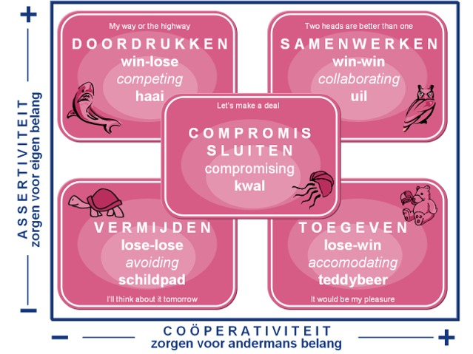

D O O R D R U K K E N - "My way or the highway"
- Links bovenin bevind zich de haai: de meest assertieve persoon, degene die zich niet bekommert om samenwerking of het welbevinden van mensen in zijn omgeving, zolang als hij zijn doelen realiseert. Waarmee ook gelijk is aangegeven dat bij elk type zowel een positieve als een negatieve connotatie gemaakt kan worden.

V E R M I J D E N - "I'll think about it tomorrow"
- Links onderin bevind zich degene die noch de doelen realiseert, noch geïnteresseerd is in de relatie met de ander. De schildpad vermijdt het liefst conflicten, vindt ook dat hij of zij daar meestal niets mee te maken heeft. Voordeel van die afstand is overigens dat deze personen goed in staat zijn om een objectief oordeel over het conflict te geven, zij hebben immers weinig belang bij beide zijden.

S A M E N W E R K E N - “Two heads are better than one”
- Rechts bovenin bevind zich de uil, diegene die probeert zowel de relaties goed te houden, maar ook de doelen te realiseren. Hij heeft een balans gevonden tussen zijn eigen belangen en die van anderen en is door middel van exploreren ook steeds bezig om al die belangen te onderzoeken, in kaart te brengen en te behartigen.

T O E G E V E N - “It would be my pleasure”
- Rechts onderin bevind zich de teddybeer. Deze persoon bekommert zich vooral om de relatie met de ander en is zeer coöperatief. Hij wordt dan ook meestal aardig gevonden door zijn omgeving, kan zich goed inleven in anderen en is daarom ook een goede gesprekspartner. Maar zijn doelen realiseert hij niet.

C O M P R O M I S S L U I T E N - “Let’s make a deal”
- Middenin bevindt zich de kwal: een dier zonder ruggengraat. De kwal is een berekenende onderhandelaar: de tegenpartij kan enkele van zijn punten realiseren als daar maar tegenover staat dat hij zelf ook op een aantal punten zijn zin krijgt.

Welke stijl is nu effectief in welke situaties?

Dat hangt van de situatie af. Elke stijl is effectief in bepaalde situaties. Zo moet een leider doordrukken als er veel tijdsdruk is en hij zeker weet dat hij gelijk heeft. Hij kan beter samenwerken om het probleem op te lossen als hij de ander nodig heeft en de belangen even zwaar wegen. Het voorstellen van een compromis is beter als een tijdelijke oplossing helpt en wanneer de belangen niet al te groot zijn. Toegeven kan als stijl effectief zijn als er krediet moet worden opgebouwd voor later en als het resultaat er eigenlijk niet zoveel toe doet. Het conflict vermijden tenslotte, kan het beste zijn indien de ander duidelijk machtiger is en het eigen gelijk niets oplost.

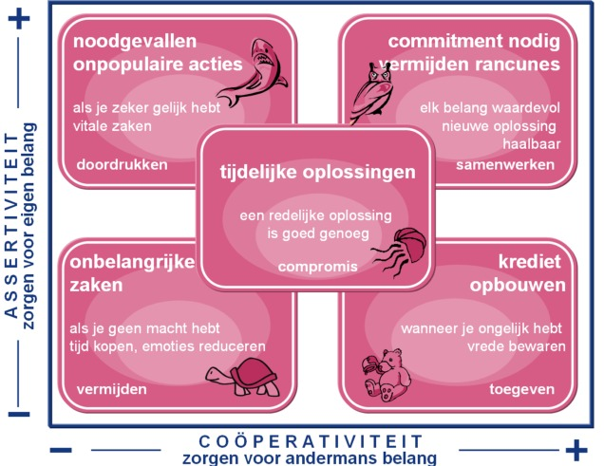

Wat is de samenhang tussen invloed- en conflictstijlen?

In wezen is er niet veel verschil tussen de invloed- en conflictstijlmodellen. En dat is ook niet zo verwonderlijk wanneer we ons realiseren dat er aan elk, menings- cq inzichtverschillen ten grondslag liggen waar op de één of andere manier 'uitgekomen' moet worden.

Beide modellen hebben dan ook dezelfde opbouw: in de bovenste helft zien de we hoog energetische stijlen die respectievelijk assertief (overbruggen, stellen, doordrukken) en coöperatief (overbruggen, inspireren en samenwerken) van karakter zijn. Het compromissen sluiten bevind zich op het grensvlak van deze stijlen.

De onderste helft bevat de non-energetische stijlen. Er wordt geen energie gestopt in beïnvloeding c.q. oplossing van het conflict. Afstand nemen, ontwijken, vermijden en toegeven komen in essentie allemaal op hetzelfde neer: er wordt (tijdelijk) geen energie in de kwestie gestopt.

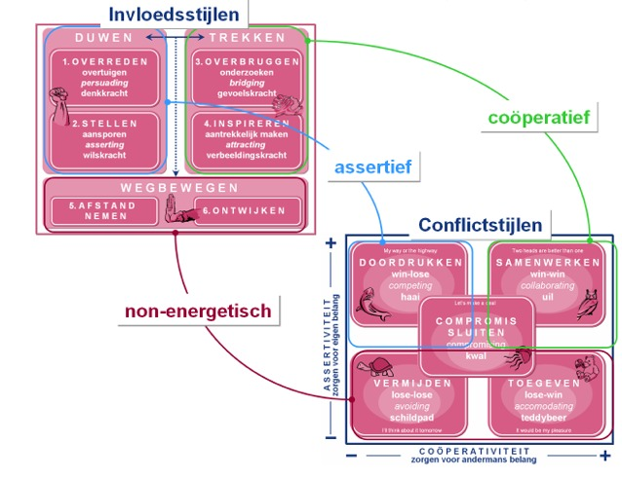

Conflicten komen overal voor maar hoeven niet altijd negatief te zijn. Elke mogelijke stijl is in een bepaalde situatie positief terwijl deze in een andere situatie juist negatief kan uitpakken. Het hanteren van de juiste stijl in de juiste situatie leidt tot een grotere effectiviteit van je persoonlijke handelen.

Samenstelling van het team.

Aan de samenstelling van het team moet je ook veel aandacht besteden, Wil een goed functionerend team hebben zul je diverse typen denkers/teamleden bij elkaar moeten hebben. Voor HR (Human Resource = Personeel) ligt hier een taak weggelegd. Een van de testen die wij uitgevoerd hebben is de typering volgens Belbin. Daarin zitten de 8 onderstaande persoon typeringen:
Beschrijving van de rollen in BELBIN (er zijn meerdere versies in omloop):

1 De voorzitter
Rol
Procesbewaker, prioriteitenbepaler en spelverdeler. Verheldert de zaken waarover beslist moet worden. Inschatter van ieders capaciteiten en mogelijkheden Benut ieders capaciteiten en ruimte optimaal voor het bereiken van het doel.
Eigenschappen
Persoonlijkheid, uitstraling, weet respect af te dwingen. Kan gevoel voor de zaak oproepen. Gevoel voor timing en balans. Kan helder communiceren
Gedrag in het team Acceptabel: dominantie, wat weinig originaliteit, creativiteit of intellectualiteit.
Niet acceptabel: bekrompenheid, kortzichtigheid, starheid.

2 De uitvinder (ook wel “de plant” genoemd)
Eigenschappen Intelligent. Onafhankelijk. Origineel. Verbeeldingskracht. Solistisch en creatief.
Rol
Genereren van essentiële nieuwe wegen en ideeën. Vinden van openingen voor schijnbaar vastgelopen processen. De grote lijnen zien en aanhouden
Gedrag in het team Acceptabel: niet altijd zo praktisch, wat te wetenschappelijk, soms vergeten te communiceren. Treed vaak buiten de gebaande paden.
Niet acceptabel: warrigheid, slordigheid.

3 De Waarschuwer (ook wel “monitor” genoemd)
Rol
Probleemanalyse. Evalueren van ideeën en suggesties. Kritisch tegenspel
Eigenschappen Intelligent. Koel, kritisch, objectief. Kan complexe situaties doorzien.
Gedrag in het team Acceptabel: kritisch, minder gemotiveerd schijnen voor het doel, saai, niet zo warmvoelend, serieus, ernstig, niet meteen enthousiast.
Niet acceptabel: ernstige vertragingen veroorzaken door lang wikken en wegen, grofheid, tactloosheid.

4 De bedrijfsman
Rol
Organiseert het werk, zet woorden om in daden. Vertaalt plannen en strategieën in praktische werkprocedures. Gaat systematisch en efficiënt aan de gang met de uitvoering.
Eigenschappen Richt zich op de alledaagse realiteit. Is praktisch, gebruikt gezond verstand. Gedraagt zich beheerst en gedisciplineerd. Vaak een deskundige op het gebied van het centrale onderwerp.
Gedrag in het team Acceptabel: minder flexibiliteit, wantrouwen ten opzichte van speculatieve ideeën die hun waarde nog niet hebben bewezen, vragen om goede structurering van organisatie en afspraken.
Niet acceptabel:gevechten over de eigen positie en het gelijk, volstrekt afwijzen van ongeteste nieuwigheden, afwijzen van zaken die niet zijn opgenomen in het oorspronkelijke plan.

5 Brononderzoeker
Rol
Brengt ideeën ontwikkelingen en informatie van buiten naar binnen. Zorgt voor externe contacten, netwerk. Verwerft nieuwe mogelijkheden door informele en formele onderhandelingen. Improvisator.
Eigenschappen Extraverte, dominante persoonlijkheid. Sterk onderzoekende, verkennende en toetsende geest. Vermogen om positieve mogelijkheden te vinden in nieuwe situaties. Vermogen om de prestaties van het team te propageren in de buitenwereld.
Gedrag in het team Acceptabel: onrustig, wat dominant gedrag, gedrevenheid, overenthousiasme. weinig aandacht voor nazorg en follow-up.
Niet acceptabel: teveel tijd besteden aan irrelevante dingen, freewheelen als er even wat minder te doen lijkt, afspraken 'vergeten'.

6 De groepswerker ( ook wel de zorgdrager genoemd)
Rol
Stimuleert de teamleden in hun sterke en helpt hen in hun zwakke punten. Let op goede onderlinge communicatie. Ziet wat de anderen nodig hebben om goed te kunnen presteren. Coachend, vooral gericht op behouden en versterken van de teamgeest. Conflicthantering.
Eigenschappen
Hulpvaardig, integrerend, kan heel goed samenwerken. Flexibel. Kan goed luisteren. Loyaal aan het team en het doel.
Gedrag in het team Acceptabel: verzet tegen verdeeldheid en ruzie in het team, neiging om verschilpunten te relativeren en af te zwakken.
Niet acceptabel: besluiteloosheid, passiviteit, te zacht, noodzakelijke sancties niet toepassen, voortgang belemmeren door teveel tijdbesteding aan gezelligheid.

7 De afmaker ( ook wel “de specialist” genoemd)
Rol
Let er op dat er niets mis gaat en niets wordt vergeten. Kijkt voortdurend uit naar dingen die extra zorg en aandacht vragen. Controleert de voortgang, met name of het werk op tijd perfect is. Jut het team daarmee op. Vaak een specialist in zijn vakgebied.
Eigenschappen
Sterk karakter, stil, introvert, maar wat nerveus en gejaagd. Goede balans tussen gevoelens van bezorgdheid en orde en efficiency.
Gedrag in het team Acceptabel: enige ongedurigheid, verzet tegen oppervlakkige werkopvattingen en oppervlakkige gewoontes.
Niet acceptabel: deprimerende uitwerking op het team door aanhoudend klagen en gezeur, verlies van overzicht over het geheel door teveel aandacht voor details.

8 De vormgever of vormer (VM)
Rol
Doelaangever, benoemt prioriteiten. Stuurt de teamdiscussies steeds in de richting van het doel. Integreert ideeën, doelen en praktische overwegingen. Pakt mee leidinggevende rollen op. Zet mensen in beweging.
Eigenschappen
Gedreven. Ambitieus. Energiek. Onafhankelijk. Extravert.
Gedrag in het team Acceptabel: verzet tegen vaagheid in doen en spreken, wat druk en nerveus gedrag. Is vaak ongeduldig.
Niet acceptabel: drammerigheid, streberig, ruziën, sterke achterdochtigheid, overgevoeligheid voor negatieve reacties, arrogant en irriterend gedrag.

In een uitgebalanceerd team zijn deze karakters opgenomen. Als een team te eenzijdig wordt ingevuld, dan zal het niet of onvoldoende functioneren.
Toch is een minimum aan karakters noodzakelijk. Zo zal er minimaal een voorzitter of vormgever aanwezig moeten zijn. Daarnaast de bedrijfsman en de uitvinder. Niet dat de anderen daardoor niet aanwezig hoeven te zijn, alles is minder waar, maar met deze drie (minimaal) zou je kunnen starten. De voorzitter of de vormgever sturen het proces aan, de bedrijfsman voert de ideeën van de uitvinder uit. Want aan alleen doeners (bedrijfsmannen) heb je niets, je moet ook het creatieve proces in je organisatie hebben. Het lijkt dus logisch dat bij een arbeids intensief bedrijf er meer bedrijfsmannen aanwezig zijn en bij een creatief bedrijf als een reclame bureau of onderzoeksafdeling er meer uitvinders zullen zijn.

Dit wordt ook duidelijk bij onze laatste test/onderzoek namelijk de denk en organisatievormen bij de mensen. Daarvoor hebben we de ABCD denkers analyse gedaan. Zie test aan het einde van deze syllabus.
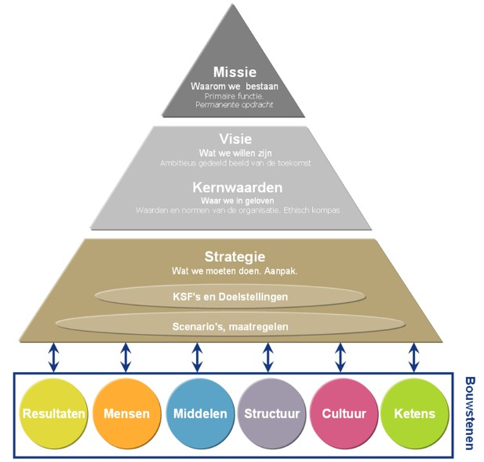
(bron 123management.nl)

De laatste stap:
Missie en Visie worden nogal eens door elkaar gebruikt en met elkaar verwisseld. Wat is de missie en de visie? Hoe komen we er achter? Wie bepaald wat en volgens welke route?
Als je alle stijlen en gedragingen hebt geanalyseerd komt er nog een bepalende factor die de manier van managen en leidinggeven bij. Namelijk het formuleren van een visie en missie. Want daarop baseer je je manier van aanpak in leidinggeven en managen. Bovenstaande piramide wordt toegelicht/duidelijk als de onderstaande vragen zijn beantwoord:

M I S S I E - Waarom bestaan we?
- Waartoe en waarom bestaat onze organisatie?
- Wat is onze identiteit? Wat is onze bestaansreden?
- Wat is onze primaire functie? Wat is ons ultieme hoofddoel?
- Voor wie bestaan we? Wat zijn onze voornaamste stakeholders?
- In welke fundamentele behoefte wordt door ons voorzien?

V I S I E - Wat willen we zijn?
- Wat is ons toekomstbeeld? Wat zijn onze lange termijn ambities? Wat willen we bereiken?
- Wat is ons gemeenschappelijk beeld van een gewenste en haalbaar geachte toekomstige situatie en van het veranderingstraject dat nodig is om daar te komen?
- Waar staan we voor, wat verbindt ons, wie willen we zijn en wat is essentieel in onze houding en waar geloven we in (kernwaarden)?
Missie en visie zijn uitgangspunt voor het formuleren van organisatie doelstellingen. Uitgangspunt zijn de zogenaamde kritische succesfactoren (KSF’s).

K S F’s - KRITISCHE SUCCESFACTOREN - Wat is cruciaal voor succes?
- Welke factoren maken ons uniek?
- Wat is voor het succes van onze organisatie doorslaggevend?
- Welke factoren in de visie zijn essentieel voor de levensvatbaarheid van onze organisatie?
- Wat zijn onze kerncompetenties?

DOELSTELLINGEN - Wat precies?
- Wat zijn de resultaten die we willen bereiken?
- Welke meetbare resultaten moeten we op welke plateaus bereiken?

Doelstellingen worden uitgewerkt in scenario’s, maatregelen, interventies of verbeteracties waarmee concreet wordt uitgewerkt wat we gaan doen om de voorgenomen resultaten te gaan bereiken.

MAATREGELEN - Hoe?
- Hoe willen we de resultaten bereiken?
- Hoe kunnen we de doelen realiseren? Welke maatregelen gaan we nemen? Welke verbeteracties gaan we uitvoeren?
- Hoe creëren we draagvlak voor de ontwikkelde strategieën
- Hoe gaan we hierover naar de mensen communiceren?

Het laatste onderdeel van de strategie zijn de kritische ofwel key prestatie-indicatoren (KPI’s) om de resultaten te kunnen meten en waar mogelijk bij te sturen.

K P I’s – KEY of KRITISCHE PRESTATIE INDICATOREN – Evaluatie!
- Waarmee kunnen we de resultaten meten?
- Wat maakt de visie en strategische doelen meetbaar?
- Welke waarden moeten gehaald worden? Wat zijn de streefcijfers?

Deze indicatoren moeten SMART zijn. Dat wil zeggen S – specifiek, M – meetbaar, A – acceptabel, R – realistisch en T – tijdgebonden.

Bronvermelding:
De meeste inhoudelijke stof is te vinden op de volgende internetsites:

Leren.nl
Carrièretijger.nl
123management.nl
Markensteijn.com
testheaven.nl
12manage.com
wikipedia.org
business-wise.nl
twynstragudde.com
btsg.nl
goc.nl
patagonia-bv.com bij kwaliteitssystemen

Hierna volgen nog enkele testjes.
Als eerste de kleine Leary test. Daarna de ABCD-denkwijze test en het handelingsplan daarvan. De ABCD-denkwijze test geeft een goed beeld hoe jij denkt. Deze test zullen we in de laatste les toepassen. Belbin, Hersey–Blanchard en de Managerial Grid van Blake – Mouton en een enkele andere test zullen tijdens de lessen worden uitgevoerd.

